**Kariérní stránky**

B202, 101 - pondělí 11:00 - 13:30, Dominik Kouba

Projekt se týká vytvoření kariérních stránek pro nadnárodní společnost, která neustále shání nové zaměstnance a stážisty.

**Stránky projektu:**

<https://gitlab.fel.cvut.cz/plocivoj/karierni-stranky/-/wikis/home>

**Členové týmu:**

Lukáš Novák  
Přemek Bělka  
Timotej Barbuš  
Vadym Rudenko  
Vojtěch Plocica

Verze 1.0 (Finální odevzdání)

Datum odevzdání: 6.5.2021

**Obsah**

Úvod 3

Business analýza 6

1. Business cíle (BG) 6

2. Smysluplnost projektu 7

3. Přínosy 8

4. Business Domain Model 11

5. Business Proces Model 12

6. Business požadavky (BRQ) 20

7. BRQ Diagram 23

Softwarová analýza 24

8. Idea systémového řešení 24

9. Systémové požadavky (SRQ) 25

10. Srq Diagram 30

11. Případy užití 31

12. Analytický doménový model tříd 51

13. Stavové diagramy 52

14. Webpage wireframes 54

15. Návrh aplikace 65

16. Sekvenční diagramy 67

17. Diagram nasazení 72

Zhodnocení práce 73

Individuální hodnocení 73

Počty odpracovaných hodin 74

Hodnocení za tým 75

# Úvod

Popis projektu

Vedení firmy se rozhodlo, že je potřeba zefektivnit a unifikovat současné firemní náborové procesy a také zefektivnit proces přijímání studentů na stáž. Aktuální procesy už nejsou optimální vzhledem k množství zaměstnanců/studentů a počtu poboček. Hlavním výstupem projektu bude webová aplikace podporující provedení těchto změn.

Postoj k projektu

Vedení firmy nám zadalo projekt popsaný výše. My jsme tedy zaměstnanci firmy (interní tým), kteří ho zpracovávají. Naším cílem je připravit dokumentaci pro tento projekt, tj. vypracovat kvalitní business a softwarovou analýzu, a také navrhnout design samotné aplikace. Po vypracování těchto požadavků a schválení výsledků vedením firmy, bude tento projekt posunut externí firmě. Tato firma následně převede projekt do reálné podoby – vytvoří webovou aplikaci, která je výstupem projektu.

**Slovníček**

|  |  |
| --- | --- |
| Pojem/Zkratka | Význam |
| BG | Business cíle |
| BRQ | Business požadavky |
| FR | Funkčni požadavky |
| NFR | Kvalitativní požadavky a omezení |

Současný stav

V současné době společnost pro inzerci volných pracovních míst a stáží využívá mnoho různých služeb. Ze strany společnosti je to nevýhodné především z toho důvodu, že tyto služby jsou zpoplatněny a nelze tyto nabídky efektivně hromadně spravovat a přidávat. Dalším problémem je, že každá pobočka si provádí nábor zvlášť a využívá jiných služeb a neexistuje tak žádný jednotný přehled o momentálně vypsaných nabídkách a jejich stavu. Tyto skutečnosti značně ztěžují komunikaci mezi HR odděleními jednotlivých poboček a dělají procesy spojené s náborem velmi zdlouhavé a neefektivní, z čehož pro společnost plynou velké finanční ztráty. Z pohledu uchazeče o práci nebo stáž je za současného stavu velmi složité orientovat se v tisících pracovních nabídek, mezi kterými se naše nabídky práce jednoduše ztratí a zároveň pro něj neexistuje jediné místo, kde by naše nabídky našel. Velká část uchazečů si také není vědoma toho, že se lze o mnoho pracovních příležitostí ucházet z jakéhokoliv místa na světě, protože současně používané inzertní služby umožňují pouze filtrování podle oboru a lokality, kde sídlí daná pobočka zodpovědná za nábor na danou pozici. Speciální skupinou uchazečů jsou studenti, kteří se o stáže velmi často ucházejí tím způsobem, že kontaktují osoby uvedené na firemních stránkách, které nejsou za nábor zodpovědné.

Budoucí stav

Existuje webová aplikace, sloužící k podpoře nových náborových procesů. Jeden rok od vydání všechny firemní pobočky používají pro inzerci tuto aplikaci a všechny pracovní nabídky jsou umístěny na Karierních Stránkach. Zájemci o práci mají všechny nabídky přehledně na jednom místě a mohou v nich jednoduše hledat a reagovat na ně. Mnohem méně studentů se hlásí na stáže neoficiální cestou. O full-remote pozice je větší zájem. Aplikace podstatně šetří čas náborářů, protože umožňuje jednoduchou vzájemnou komunikaci a hromadnou správu pracovních nabídek.

Kritéria Úspěchu

* Nárust počtu přihlášek na full-remote pozice alespoň o 10 %, díky srozumitelnému interfacu a rychlé komunikaci.
* Všechny pobočky firmy využívají jednu webovou aplikaci, místo mnoha různých služeb.
* Náborář u šetří 10 hodin týdně, protože automaticky dostane seznam vhodných profesionálů dle potřeb
* O 90 % klesne počet stážistů, kteří budou najmuti jiným způsobem než skrz Karierní Stránky

Rizika

|  |  |  |  |
| --- | --- | --- | --- |
| **Popis rizika** | **Zdůvodnění** | **Protiopatření** | **Pravděpodobnost** |
| Malá konverze návštěvníků | Kandidát sice stránky navštíví, ale na žádnou nabídku se nepřihlásí. | Doporučování vhodných nabídek, tedy cílená reklama, newslettery. | Vysoká |
| Změna na pracovním trhu | Na pracovní nabídky se přihlašuje málo vhodných kandidátů. | Zvýšení propagace kariérních stránek pomocí reklam. | Střední |
| Změna v chodu firmy | Firma již neshání stále nové zaměstnance a chce zmenšit svůj aktuální tým. | Ukončení projektu. | Nízká |

# Business analýza

## Business cíle (BG)

1. Centralizovat náborový systém

Kariérní stránky budou náborářům umožňovat rychlejší a efektivnější komunikaci a jednodušší nábor zaměstnanců napříč pobočkami po celém světě, protože aktuálně si nábory řídí každá pobočka zvlášť vlastním způsobem a komunikace mezi pobočkami probíhá velmi pomalu pomocí e-mailů či pošty což vytváří nekonzistence a zmatek.

1. Zjednodušit náborový proces

Kariérní stránky zjednoduší a částečně zautomatizují náborářům složité a zdlouhavé procesy náboru nových zaměstnanců, protože aktuálně se vše provádí manuálně. Kariérní stránky také umožní snazší práci s velkým množstvím nabídek, ať už se jedná o hromadné přidávaní nabídek, vytváření šablon nabídek a následné generovaní ze šablony, nebo o hromadnou úpravu a aktualizaci nabídek.

1. Usnadnit výběr z dostupných pozic

Kariérní stránky usnadní potencionálnímu kandidátovi vybrat z tisíce dostupných pozic, ve kterých se momentálně dá filtrovat jen podle lokality a oboru. Kariérní stránky budou nabízet kandidátovi seznam nabídek v jeho lokalitě nebo kdekoli ve světě podle jeho dosavadních zkušeností, znalostí a preferencí.

1. Zjednodušit studentům přihlášení se na stáže

Kariérní stránky umožní studentům z celého světa zasílat přihlášky na stáže v jejich lokalitě nebo kdekoli ve světě, protože momentálně se stovky studentů hlásí na stáže tím způsobem, že obepisují různé kontaktní osoby ve firmě, které pak musí studenty přesměrovávat na náboráře, čímž ztrácí několik hodin měsíčně.

## Smysluplnost projektu

### Náklady na výrobu:

|  |  |  |  |
| --- | --- | --- | --- |
| Popis | Čas | Hodinový plat | Cena |
| Backend | 5 000 h | 300 Kč | 1 500 000 Kč |
| Frontend | 3 333 h | 300 Kč | 999 900 Kč |
| Celkem | 8 333 h |  | 2 499 900 Kč |

Průměrná webová aplikace našeho rozsahu vychází podle internetových zdrojů uvedenou částku. Rovněž jsme se nalezli průměrný plat softwarových vývojářů a následně usoudili dobu potřebnou k dokončení práce.

### Náklady na údržbu:

|  |  |  |  |
| --- | --- | --- | --- |
| Popis | Hodinový plat | Počet | Roční náklady |
| Zaměstnanci | 250 Kč | 5 | 2 400 000 Kč |
| Provoz webu |  |  | 150 000 Kč |
| Celkem |  |  | 2 550 000 Kč |

Zaměstnanci zahrnují správce systému, softwarové vývojáře a službu podpory.

### Marketingové náklady:

|  |  |  |  |
| --- | --- | --- | --- |
| Popis | Cena za klik | Počet kliků | Roční náklady |
| PPC kampaň | 30 Kč | 500 | 180 000 Kč |

### Dlouhodobé náklady:

|  |  |
| --- | --- |
| Čas | Náklady (Kč) |
| 1 rok | 3 384 900 Kč |
| 3 roky | 6 924 900 Kč |
| 5 let | 10 464 900 Kč |

* Předpokládaný plat zaměstnance pro vývoj: 300 Kč / hod.
* Předpokládaný plat zaměstnance pro údržbu softwarové aplikace: 250 Kč / hod.
* Předpokládaný čas na zavedení projektu: **8 333 hodin**
* Předpokládaná cena vývoje softwarové aplikace: **2 499 900 Kč**
* PPC kampaň – **průměrná** – 500 kliků za měsíc 30 Kč za klik – **180 000 Kč / rok**
* Výpočet nákladů:
  + **Za 1 rok:**
    - 2 499 900 Kč (výroba) + 1 275 000 Kč (údržba) + 90 000 Kč (marketing) = **3 864 900 Kč**
  + **Za 3 roky:**
    - 3 864 900Kč (1 rok) + 2*2 550 000 Kč (údržba) + 2*180 000 Kč (marketing) = **9 324 900 Kč**
  + **Za 5 let:**
    - 9 324 900Kč (3 roky) + 2*2 550 000 Kč (údržba) + 2*180 000 Kč (marketing) = **14 784 900 Kč**

## Přínosy

### Finanční přínosy:

* Finanční přínosy jako úspora nákladů za inzeráty na pracovním portálu:
* Průměrná cena inzerátu: 3 000 Kč / měsíc
* Průměrná nadnárodní firma má zveřejněných přibližně 5 500 pracovních nabídek měsíčně
* Jelikož se jedná o velké množství inzerátů, dá se předpokládat, že firma má uzavřenou smlouvu o množstevní slevě s pracovními portály
* Předpokládaná cena inzerátu s množstevní slevou je tedy: 2 000 Kč / měsíc

|  |  |
| --- | --- |
| Čas | Úspora nákladů za inzeráty (Kč) |
| 1 rok | 132 000 000 Kč |
| 3 roky | 396 000 000 Kč |
| 5 let | 660 000 000 Kč |
| 10 let | 1 320 000 000 Kč |

* Výpočet úspory nákladů za inzeráty:
* **Celkem za 1 rok:**
  1. **2 000 Kč** *(cena za inzerát s množstevní slevou)* **\* 5 500** *(počet pracovních nabídek)* **\* 12** *(měsíců)* **\* 1** *(rok)* **= 132 000 000 Kč**
* **Celkem za 3 roky:**
  + **2 000 Kč** *(cena za inzerát s množstevní slevou)* **\* 5 500** *(počet pracovních nabídek)* **\* 12** *(měsíců)* **\* 3** *(roky)* **= 396 000 000 Kč**
* **Celkem za 5 let:**
  + **2 000 Kč** *(cena za inzerát s množstevní slevou)* **\* 5 500** *(počet pracovních nabídek)* **\* 12** *(měsíců)* **\* 5** *(let)* **= 660 000 000 Kč**
* **Celkem za 10 let:**
  + **2 000 Kč** *(cena za inzerát s množstevní slevou)* **\* 5 500** *(počet pracovních nabídek)* **\* 12** *(měsíců)* **\* 10** *(let)* **= 1 320 000 000 Kč**
* Finanční přínosy jako úspora nákladů za platy náborářů:
* Vytvořením karierních stránek se značně zjednoduší práce náborářů, čímž se ušetří náklady za jejich mzdy, protože bude možné některé z nich propustit
* Průměrná nadnárodní firma zaměstnává přibližně 40 náborářů
* Tento počet se díky kariérním stránkám sníží na přibližně 30 náborářů
* Průměrná mzda náboráře: 220 Kč / hod

|  |  |
| --- | --- |
| Čas | Úspora nákladů za platy náborářů (Kč) |
| 1 rok | 4 417 600 Kč |
| 3 roky | 13 252 800 Kč |
| 5 let | 22 088 000 Kč |
| 10 let | 44 176 000 Kč |

* Výpočet úspory nákladů za platy náborářů:
* **Celkem za 1 rok:**
  1. **220 Kč** *(mzda náboráře / hod)* **\* 8** *(hodin denně)* **\* 251** *(počet pracovních dní v roce 2020)* **\* 10** *(počet propuštěných zaměstnanců)* **\* 1** *(rok)* **= 4 417 600 Kč**
* **Celkem za 3 roky:**
  + **220 Kč** *(mzda náboráře / hod)* **\* 8** *(hodin denně)* **\* 251** *(počet pracovních dní v roce 2020)* **\* 10** *(počet propuštěných zaměstnanců)* **\* 3** *(roky)* **= 13 252 800 Kč**
* **Celkem za 5 let:**
  + **220 Kč** *(mzda náboráře / hod)* **\* 8** *(hodin denně)* **\* 251** *(počet pracovních dní v roce 2020)* **\* 10** *(počet propuštěných zaměstnanců)* **\* 5** *(let)* **= 22 088 000 Kč**
* **Celkem za 10 let:**
  + **220 Kč** *(mzda náboráře / hod)* **\* 8** *(hodin denně)* **\* 251** *(počet pracovních dní v roce 2020)* **\* 10** *(počet propuštěných zaměstnanců)* **\* 10** *(let)* **= 44 176 000 Kč**

|  |  |
| --- | --- |
| Čas | Finanční přínosy celkem (Kč) |
| 1 rok | 136 417 600 Kč |
| 3 roky | 409 252 800 Kč |
| 5 let | 682 088 000 Kč |
| 10 let | 1 364 176 000 Kč |

### Jiné přínosy:

* Pro náboráře:
* Snadný a přehledný výběr kandidátů
* Prostředí webové stránky vhodné pro komunikaci s kandidáty
* Ušetřený čas strávený nad zdlouhavými, repetitivními procesy, které se dají buď částečně automatizovat či urychlit.
* Pro kandidáty**:**
* Snadný a přehledný výběr z pracovních nabídek nejen v okolí ale i kdekoliv ve světě
* Rychlejší zpětná vazba od náborářů
* Pro studenty**:**
* Možnost zasílaní přihlášek na stáž
* Pro firmu**:**
* Nový efektivnější způsob náboru stážistů
* Lepší reprezentace firmy skrz vlastní webové stránky
* Nárůst reakcí na pracovní nabídky
  + Odhadovaný nárust reakcí na pracovní nabídky:
    - 1. - 3. rok -> **25 % / rok**
    - 4. - 5. rok -> **20 % / rok**
    - 6. - 8. rok -> **15 % / rok**
    - 9. - 10. rok -> **10 % / rok**

### Zisk

|  |  |  |  |
| --- | --- | --- | --- |
| Čas | Náklady (Kč) | Přínosy (Kč) | Celkový zisk (Kč) |
| 1 rok | 3 384 900 Kč | 136 417 600 Kč | 133 032 700 Kč |
| 3 roky | 6 924 900 Kč | 409 252 800 Kč | 402 327 900 Kč |
| 5 let | 10 464 900 Kč | 682 088 000 Kč | 671 623 100 Kč |
| 10 let | 14 004 900 Kč | 1 364 176 000 Kč | 1 350 171 100 Kč |

## Business Domain Model

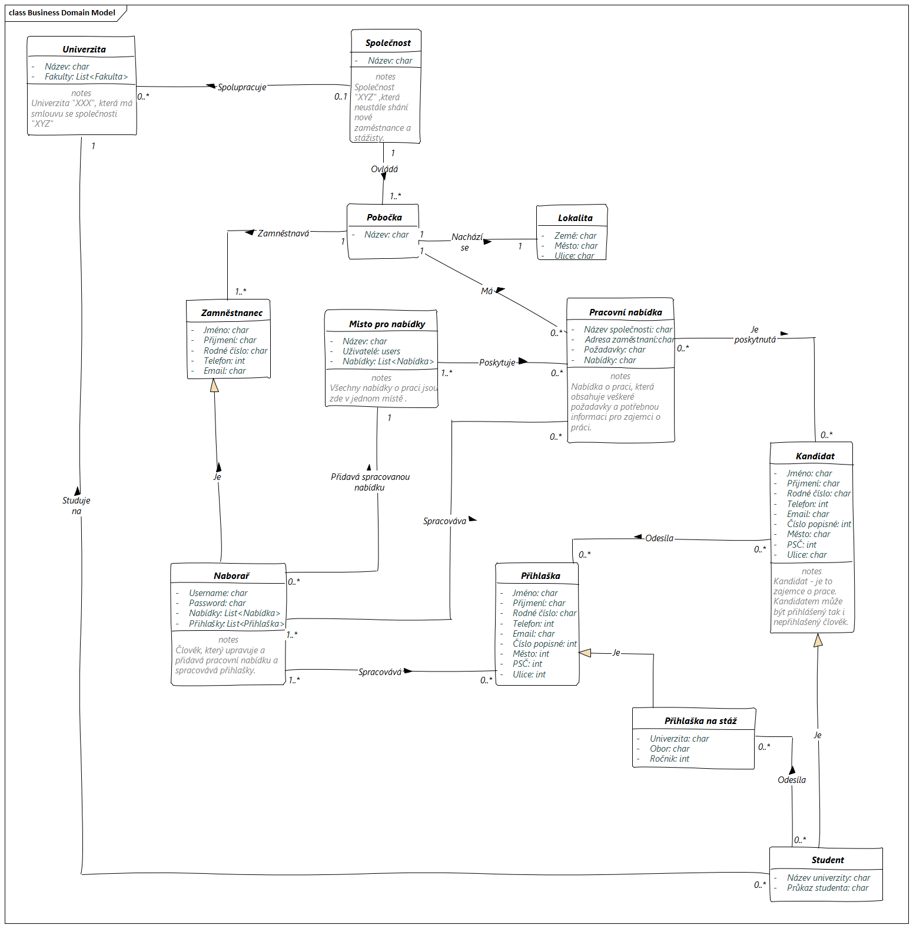

## Business Proces Model

V rámci procesní analýzy jsme identifikovali jeden hlavní proces, který náš projekt mění. Jedná se o proces náboru zaměstnance od počátečního přidání nabídky práce, až po přijmutí a následný onboarding. Náš projekt nemění strukturu tohoto procesu na nejvyšší úrovni, avšak mění jednotlivé subprocesy, ze kterých se skládá.

## Náborový proces

### Onboarding nových zaměstnanců (AS-IS)

Onboarding zmiňujeme pouze pro úplnost, ale nepopisujeme jeho části z toho důvodu, že pro projekt nejsou relevantní. Je to z toho důvodu, že náš projekt žádným způsobem onboarding němení.

### Přihlášení se na nabídku z pohledu kandidáta

První část se zaměřovala na interní proces náboru. Tato část ukazuje, jak bude vypadat samotné přihlašování se na nabídky z pohledu kandidáta.

### Přihlášení se na stáž (AS-IS)

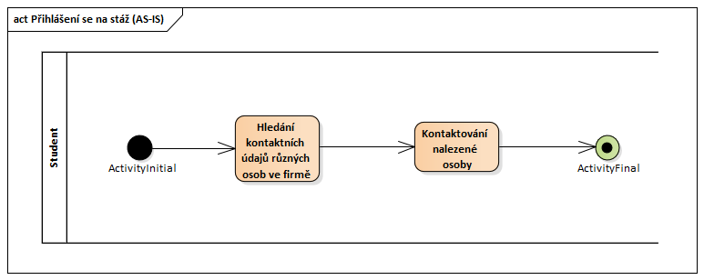

### Přihlášení na stáž (TO-BE)

Proces přihlášení se na stáž bude téměř identický s hlášením se na běžné nabídky. A samotný průběh přijímacího řízení bude totožný. Hlavní rozdíl je ten, že pro stáže se nevypisují jednotlivé nabídky, ale student si pouze vybere ze seznamu své zaměření a lokaci a následně odešle přihlášku.

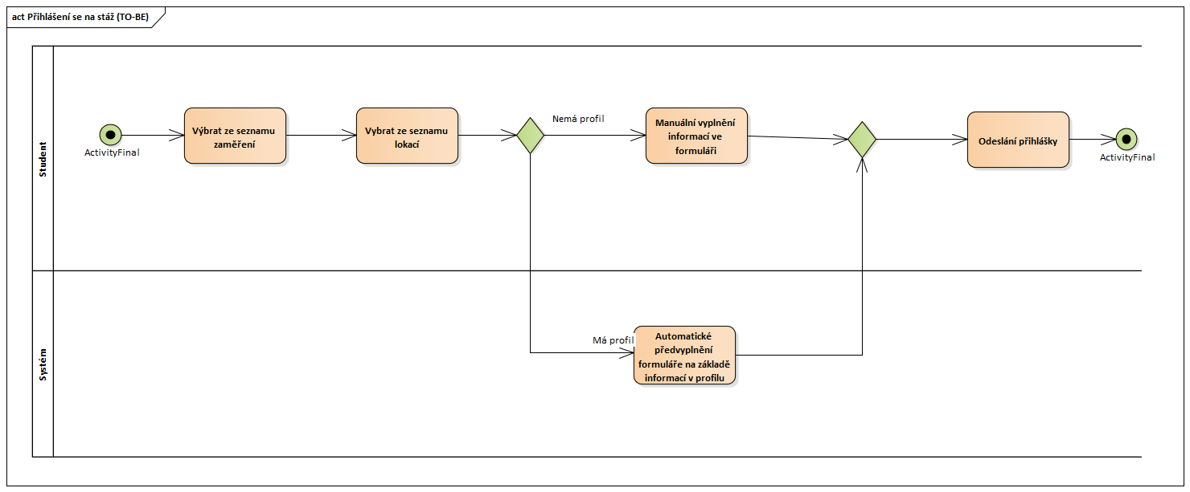

## Business požadavky (BRQ)

1. Hromadné nabídky

Jako náborář potřebuji mít možnost přidat hromadnou nabídku práce pro více poboček, protože mi to ušetří čas.

1. Hromadná komunikace

Jako náborář potřebuji mít možnost jednoduše hromadně komunikovat s ostatními náboráři i napříč pobočkami, protože mi to usnadní práci a odstraní nutnost složitě hledat kontaktní informace.

1. Hromadné přidání požadavku na vypsání nové nabídky

Jako regionální manažer potřebuji mít možnost přidat hromadně požadavky na vypsání nové nabídky, protože mi to ušetří čas.

1. Statistiky

Jako manažer zodpovědný za lidské zdroje chci mít statistiky o chování uživatelů v rámci jednotlivých nabídek, abych věděl, jestli je nabídka dostatečně atraktivní.

1. Přehled požadavků na nové a existující nabídky

Jako náborář potřebuji mít detailní přehled o tom jaké nabídky je potřeba vytvořit a odstranit, abych věděl, co mám udělat.

1. Přehled podaných přihlášek

Jako náborář potřebuji mít přehled všech podaných přihlášek na konkrétní pozici z důvodu jednodušší orientace.

1. Reakce na přihlášky

Jako náborář budu moci v rámci systému reagovat na přihlášky a měnit jejich stav, protože to je přehlednější a efektivnější než komunikace přes e-mail.

1. Správa nabídek

Jako náborář potřebuji mít možnost jednoduše spravovat přidané nabídky, protože je nutné nabídky aktualizovat.

1. Stav podaných přihlášek

Jako náborář potřebuji mít přehled o stavu jednotlivých přihlášek na konkrétní pozici, abych věděl, v jakém bodě se nábor na danou pozici nachází.

1. Přidávaní nabídek skrz šablony

Jako náborář potřebuji vytvářet, sdílet a používat šablony pro různé pracovní pozice a různé pobočky, protože to ušetří čas.

1. Zobrazování a filtrování nabídek

Jako kandidát potřebuji mít možnost jednoduše procházet a filtrovat relevantní nabídky, protože to zvýší šanci, že na nějakou zareaguji.

1. Jednoduchá tvorba profilu

Jako kandidát potřebuji mít možnost si jednoduše vytvořit profil tím, že ho propojím s nějakým stávajícím, protože mi to ušetří čas.

1. Odpověď na nabídku

Jako kandidát potřebuji mít možnost odpovědět na nabídku.

1. Osobní přehled podaných přihlášek

Jako kandidát potřebuji mít přehled všech odeslaných přihlášek, abych mohl jednoduše zjistit v jakém stavu se jednotlivé přihlášky nacházejí.

1. Doporučování nabídek

Jako kandidát potřebuji dostávat doporučení na současné a nově vypsané nabídky na základě mého profilu, protože mi to ušetří čas a zvýší šanci, že na nabídku zareaguji.

1. Nabídky nezávislé na lokaci

Jako kandidát se potřebuji rychle po návštěvě stránek dozvědět, že je možné se přihlásit na stáže, které nejsou, jakkoliv závislé na lokaci, protože bych si toho jinak nemusel všimnout.

1. Spolupráce s univerzitami

Jako vedení společnosti a investoři potřebujeme spolupracovat s univerzitami, protože tak zvýšíme šanci získat budoucí potenciální zaměstnance a stážisty.

1. Zobrazení nabídek podle studijního zaměření

Jako student potřebuji mít možnost filtrovat nabídky podle mého studijního zaměření, protože mi to ušetří čas a zvýší šanci, že na nějakou nabídku zareaguji.

1. Stáže pro studenty ze skupin s malou reprezentací v dané profesní oblasti

Jako vedení společnosti a investoři potřebujeme nabídnout studentům z málo reprezentovaných skupin speciální stáže, protože to zlepší veřejné mínění.

# Softwarová analýza

## Idea systémového řešení

Systém, jenž je výstupem tohoto projektu **bude mít dvě různé skupiny uživatelů**, kteří s ním budou pracovat, a proto je na něj potřeba taky nahlížet ze dvou různých perspektiv:

**Kandidáti:**

* Kandidátům musí systém umožnit se na jednom místě dozvědět o našich pracovních nabídkách, přihlásit se na ně a v případě postupu do dalšího kola poskytnout informace o dalším průběhu přijímacího řízeni. Hlavní prioritou je udělat pro kandidáty skrz zavedení systému nový náborový proces přehlednější a obecně příjemnější, než je ten současný. Je tedy potřeba myslet na to, že systém by měl ze strany kandidáta obsahovat pouze minimální nutný počet funkcionalit, aby se nestal nepřehledným a složitým k použití.
* Kandidát bude moci v systému průběžně sledovat relevantní informace týkající se jeho přihlášky a v případě postupu do dalšího kola si bude moci zde navolit termín a popř. lokaci telefonního a onsite interview. Kandidát bude mít také v rámci každé přihlášky dostupný chat na náboráře zodpovědného za jeho přihlášku.

**Zaměstnanci:**

V případě zaměstnanců je hlavním cílem vytvořit co největší časovou úsporu takovým způsobem, že jim systém zjednoduší provádění zdlouhavých repetitivních činností a nabídne novou formu komunikace. Tuto skupinu, lze dále ještě rozčlenit na další 3 podskupiny:

* **Náboráři:** Skupina, která práci se systémem stráví nejvíce času. Systém jim musí umožňovat koordinovat průběh celého náborového procesu od přidání požadavku manažerem na vypsání nové nabídky, průběžné komunikace s uchazečem až po uzavření náboru na konkrétní pozici.
* **Manažeři:** Manažerům musí systém umožnit jednoduše přidat požadavek pro náboráře na vypsání pracovních nabídek a zprostředkovat přehled o průběhu náborových řízení a statistiky týkající se řízení již proběhlých.
* **Administrátoři:** Administrátoři jsou speciální skupina, která bude zodpovědná za údržbu a správu systému. Budou tedy např. přidávat a odebírat uživatele a spravovat role.

## Systémové požadavky (SRQ)

Funkční požadavky (FR):

**FR 01 - Registrace uživatelů**

Systém umožní registrování nových uživatelů také přes propojení profilů s nějakým stávajícím (např. přes Gmail, Facebook, Twitter), čímž se jednoduše registruje uživatel bez zdlouhavého vyplňovaní údajů.

**FR 02 - Vyplnění osobních údajů v profilu**

Systém umožní vyplnění osobních údajů uživatele, při jeho registraci na stránku.

**FR 03 - Přihlašování uživatelů**

Systém umožní přihlášení zaregistrovaných uživatelů na stránku.

**FR 04 - Změna přihlašovacích a osobních údajů**

Systém umožní přihlášeným uživatelům změnu jejich přihlašovacích údajů (jméno a heslo), a také změnu jejich osobních údajů v profilu.

**FR 05 - Smazání profilu uživatelem**

Systém umožní přihlášeným uživatelům smazání jejich profilu bez možnosti opětovné obnovy profilu.

**FR 06 - Doporučování pracovních nabídek**

Systém bude přihlášeným uživatelům doporučovat pracovní nabídky na základě jejich údajů v profilu a na základě posledních prohlížených pracovních nabídek na stránce.

**FR 07 - Nezávislost na lokaci**

Systém bude uživatele (i nepřihlášené) informovat o možnosti přihlásit se na stáž či k pracovní nabídce nezávislé na jejich lokaci.

**FR 08 - Zobrazení pracovních nabídek**

Systém umožní uživatelům (i nepřihlášeným) prohlédnout si stávající pracovní nabídky nejen v jejich okolí, ale i kdekoli ve světě.

**FR 09 - Filtrování pracovních nabídek**

Systém umožní uživatelům (i nepřihlášeným) filtrování pracovních nabídek podle zadaných kritérií (např. požadované vzdělání, lokace, plat), čímž se uživateli zobrazí pro něj relevantní pracovní nabídky.

**FR 10 - Přihlašování k pracovní nabídce**

Systém umožní uživatelům (i nepřihlášeným) vyplnění formuláře na přihlášení se k pracovní nabídce, po kliknutí na konkrétní pracovní nabídku.

**FR 11 - Zobrazení seznamu poboček firmy, pro přihlášení se na stáž**

Systém umožní uživatelům (i nepřihlášeným) prohlédnout si seznam poboček firmy, kde je možné přihlásit se na stáž, nejen v jejich okolí, ale i kdekoli ve světě.

**FR 12 - Filtrování seznamu poboček firmy, pro přihlášení se na stáž**

Systém umožní uživatelům (i nepřihlášeným) filtrování nabídek na stáž podle zadaných kritérií (např. studijní zaměření, lokace), čímž se uživateli zobrazí pro něj relevantní pobočky firmy.

**FR 13 - Přihlašování na stáž**

Systém umožní uživatelům (i nepřihlášeným) vyplnění formuláře na přihlášení se na stáž, po kliknutí na konkrétní pobočku firmy.

**FR 14 - Automatické předvyplnění údajů ve formuláři**

Systém automaticky předvyplní údaje ve formuláři pro přihlášení se k pracovní nabídce nebo stáži, na základě údajů z profilu (v případě že je uživatel přihlášený).

**FR 15 - Automatické přiřazení stavu přihlášky**

Systém automaticky přiřadí stav k nově podané přihlášce - “zpracovává se”.

**FR 16 - Zobrazení odeslaných přihlášek**

Systém umožní přihlášeným uživatelům prohlédnout si jejich odeslané přihlášky k pracovní nabídce či stáži, a tak zjistit, v jakém stavu je jimi podaná žádost.

**FR 17 - Upozornění o změně stavu přihlášky**

Systém upozorní přihlášeného uživatele o změně stavu jedné z jeho podaných přihlášek, skrz notifikaci na stránce a také prostřednictvím emailové notifikace.

**FR 18 - Zobrazení požadavků od manažerů**

Systém umožní náborářům prohlédnout si požadavky od manažerů na vypsaní, úpravu nebo smazání pracovní nabídky.

**FR 19 - Splnění požadavku od manažerů**

Systém umožní náborářům přiřadit stav k požadavku - ”vybavené”, v případě že je požadavek splněný.

**FR 20 - Vytvoření šablony**

Systém umožní náborářům vytvoření šablony pro přidávaní pracovních nabídek, čímž se ušetří čas náborářů při vytváření podobných pracovních nabídek.

**FR 21 - Úprava detailů šablony**

Systém umožní náborářům upravení detailů šablony, čímž nebude nutné mazat už vytvořenou šablonu v případě, že je potřeba upravit jenom její malou část (např. z důvodu chyby v šabloně).

**FR 22 - Smazání šablony**

Systém umožní náborářům smazání šablony v případě, že se šablona dlouhodobě nepoužívá.

**FR 23 - Sdílení šablony**

Systém umožní náborářům sdílet mezi sebou své šablony, čímž se ušetří čas náborářů, protože stejnou šablonu nemusí vytvářet každý zvlášť.

**FR 24 - Vytvoření pracovní nabídky**

Systém umožní náborářům vytvoření nové pracovní nabídky, pro kteroukoli pobočku firmy.

**FR 25 - Úprava detailů pracovní nabídky**

Systém umožní náborářům upravení detailů pracovní nabídky, čímž nebude nutné mazat už vytvořenou pracovní nabídku, v případě že je potřeba upravit jenom její malou část (např. z důvodu chyby v pracovní nabídce).

**FR 26 - Smazání pracovní nabídky**

Systém umožní náborářům smazání pracovní nabídky v případě, že pracovní nabídka už není aktuální.

**FR 27 - Zobrazení podaných přihlášek**

Systém umožní náborářům prohlédnout si podané přihlášky k pracovním nabídkám či stážím.

**FR 28 - Filtrování podaných přihlášek**

Systém umožní náborářům filtrování podaných přihlášek podle zadaných kritérií (např. pracovní nabídky, stáže, nejnovější), čímž se náboráři zobrazí pro nej relevantní podané přihlášky.

**FR 29 - Změna stavu podaných přihlášek**

Systém umožní náborářům změnit stav podaných přihlášek (viz. Stavový diagram 14.3) aby byl uživatel informován o stavu jeho přihlášky.

**FR 30 - Komunikace s uživatelem**

Systém umožní náborářům komunikovat přímo s uživatelem, který podal přihlášku na pracovní nabídku nebo stáž.

**FR 31 - Komunikace mezi náboráři**

Systém umožní náborářům komunikovat s ostatními náboráři napříč pobočkami firmy tak, aby nemuseli komunikovat skrz nějaké externí komunikační aplikace

**FR 32 - Přidání požadavku pro náboráře**

Systém umožní manažerovi přidáni nového požadavku pro náboráře, na vypsaní, úpravu nebo smazání pracovní nabídky.

**FR 33 - Statistika uživatelů**

Systém umožní manažerovi zobrazení statistiky o chování uživatelů v rámci nabídek, aby vedení firmy vědělo, jestli je pracovní nabídka dostatečně atraktivní.

**FR 34 - Přidaní administrátora**

Systém umožní hlavním administrátorům přidání nového administrátora.

**FR 35 - Smazání administrátora**

Systém umožní administrátorům smazání jiného administrátora.

**FR 36 - Přidaní náboráře**

Systém umožní administrátorům přidání nového náboráře v případě, že firma zaměstná nového náboráře.

**FR 37 - Smazání náboráře**

Systém umožní administrátorům smazání náboráře v případě, že daný náborář už není zaměstnancem firmy.

**FR 38 - Smazání uživatele administrátorem**

Systém umožní administrátorům smazání existujícího uživatele v případě, že uživatel porušuje pravidla stránky, se kterými souhlasil při zakládaní profilu.

**FR 39 – Zapomenuté heslo**

Systém musí umožnit uživatelům nechat si zaslat link na obnovu hesla v případě, že ho zapomenou.

Nefunkční požadavky (NFR):

**Rozhraní (The interface):**

**NFR 40 - Splnění standardů**

Produkt Kariérní Stránky musí splňovat standardy naší společnosti v oblasti obchodní značky.

**NFR 41 - Autoritativní působení**

Produkt Kariérní Stránky musí působit autoritativně.

**Snadné osvojení produktu (Ease of learning):**

**NFR 42 - Dosažení produktivních výsledků**

Administrativní pracovník by měl být schopen do dvou týdnů dosahovat produktivních výsledků.

**NFR 43 - Snadné použití**

Produkt Kariérní Stránky by měli být technici schopni používat po pětitýdenním školení

**Požadavky na výkonnost (Performance requirements):**

**NFR 44 - Rychlá reakce na uživatelskou komunikaci**

Jakékoliv rozhraní mezi uživatelem a automatizovaným systémem musí mít maximální čas reakce 2 sekundy.

**Požadavky na přístup (Access requirements):**

**NFR 45 - Prohlíženi osobních záznamů**

Do osobních záznamů svých podřízených mohou nahlížet pouze jejich přímí nadřízení.

**Zákonné požadavky (Legal requirements):**

**NFR 46 - Ochrana osobních údajů**

Osobní údaje je nutno implementovat tak, aby splňovaly požadavky zákona č 110/2019 Sb. o ochraně a zpracovaní osobních údajů.

## Srq Diagram

## Případy užití

Případy užití jsou rozděleny podle částí systému: Veřejná z pohledu uchazeče, interní z pohledu náboráře, interní z pohledu manažera a administrace z pohledu administrátora.

### Katalog aktérů

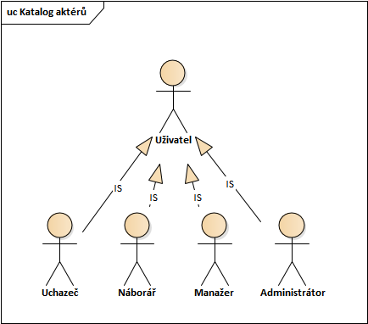

### Správa účtu

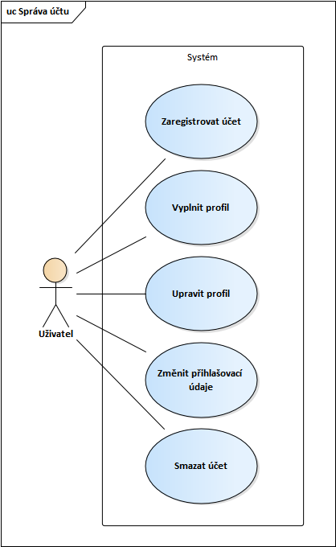

### UC01 – Zaregistrovat účet

**Cíl:** Uživatel si může založit účet

**Vstupní podmínky:** Uživatel není přihlášený

**Způsob vyvolání:** Uživatel zvolí v menu "Zaregistrovat se"

**Úspěšné ukončení:** Uživatel je zaregistrován a přesměrován na stránku s profilem

**Neúspěšné ukončení:** Uživatel není zaregistrován

|  |  |  |
| --- | --- | --- |
| Krok | Aktér | Popis |
| 1 | System | Systém uživatele přesměruje na stránku s registračním formulářem |
| 2 | User | Uživatel zadá své budoucí přihlašovací údaje a odešle registrační formulář |
| 3 | System | Systém vytvoří účet se zadanými údaji a poté uživatele přesměruje na vyplnění profilu |

### Alternativní scénáře

|  |  |  |
| --- | --- | --- |
| Krok | Aktér | Popis |
| 3a | System | Systém uživatele informuje chybovou hláškou, že uživatel již existuje |

### UC02 – Vyplnit profil

**Cíl:** Uživatel si může vyplnit profil

**Vstupní podmínky:** Uživatel je přihlášený

**Způsob vyvolání:** Uživatel zvolí v menu "Zobrazit profil", uživatel je přesměrován po zaregistrování

**Úspěšné ukončení:** Uživatel má vyplněný profil

**Neúspěšné ukončení:** Profil se nepodařilo uložit a uživatel musí formulář odeslat znovu

|  |  |  |
| --- | --- | --- |
| Krok | Aktér | Popis |
| 1 | System | Systém vykreslí uživateli jeho prázdný profil |
| 2 | User | Uživatel zvolí, jakou sekci profilu chce vyplnit |
| 3 | System | Systém vykreslí formulář pro vyplnění dané sekce |
| 4 | User | Uživatel vyplní formulář pro vyplnění dané sekce a potvrdí volbou uložit |
| 5 | System | Systém uloží změny do databáze a skryje formulář pro vyplnění dané sekce |
| 7 | User | **IF** Uživatel chce vyplnit další sekci profilu  **THEN** Návrat ke kroku 2 |

### Alternativní scénáře

|  |  |  |
| --- | --- | --- |
| Krok | Aktér | Popis |
| 5a | System | Systém uživatele informuje chybovou hláškou, že nastala chyba |

### UC03 – Upravit profil

**Cíl:** Uživatel si může upravit profil

**Vstupní podmínky:** Uživatel je přihlášený

**Způsob vyvolání:** Uživatel zvolí v menu "Zobrazit profil"

**Úspěšné ukončení:** Uživatel má vyplněný profil

**Neúspěšné ukončení:** Profil se nepodařilo uložit a uživatel musí formulář odeslat znovu

|  |  |  |
| --- | --- | --- |
| Krok | Aktér | Popis |
| 1 | System | Systém vykreslí uživateli jeho vyplněný profil |
| 2 | User | Uživatel zvolí, jakou sekci profilu chce upravit |
| 3 | System | Systém vykreslí a předvyplní formulář pro vyplnění dané sekce |
| 4 | User | Uživatel upraví data ve formuláři a potvrdí volbou uložit |
| 5 | System | Systém uloží změny do databáze a skryje formulář pro vyplnění dané sekce |

### Alternativní scénáře

|  |  |  |
| --- | --- | --- |
| Krok | Aktér | Popis |
| 5a | User | Systém uživatele informuje chybovou hláškou, že nastala chyba |

### UC04 – Změnit přihlašovací údaje

**Cíl:** Uživatel si může změnit přihlašovací údaje

**Vstupní podmínky:** Uživatel je přihlášený

**Způsob vyvolání:** Uživatel zvolí "Změnit přihlašovací údaje"

**Úspěšné ukončení:** Uživatel má změněné přihlašovací údaje

**Neúspěšné ukončení:** Přihlašovací údaje se nepodařilo změnit a uživatel musí formulář vyplnit znovu

|  |  |  |
| --- | --- | --- |
| Krok | Aktér | Popis |
| 1 | System | Systém uživatele přesměruje a vykreslí formulář pro změnu přihlašovacích údajů |
| 2 | User | Uživatel vyplní původní a nové přihlašovací údaje a změnu potvrdí volbou "Změnit údaje" |
| 3 | System | Systém zkontroluje, jestli jsou nové přihlašovací údaje validní |
| 4 | System | Systém změní přihlašovací údaje v databázi a informuje uživatele, že vše proběhlo v pořádku |

### Alternativní scénáře

|  |  |  |
| --- | --- | --- |
| Krok | Aktér | Popis |
| 4a | System | Systém informuje uživatele chybovou hláškou, že hesla jsou stejná |
| 4b | System | Systém informuje uživatele chybovou hláškou, že původní heslo není platné |

### UC05 – Smazat účet

**Cíl:** Uživatel si může smazat účet

**Vstupní podmínky:** Uživatel je přihlášený

**Způsob vyvolání:** Uživatel zvolí "Smazat účet"

**Úspěšné ukončení:** Uživatel je odhlášen a jeho účet smazán

**Neúspěšné ukončení:** Uživatele se nepodařilo smazat a uživatel se musí o smazání účtu pokusit znovu

|  |  |  |
| --- | --- | --- |
| Krok | Aktér | Popis |
| 1 | System | Systém uživateli vykreslí dialogové okno, zda opravdu chce smazat účet |
| 2 | User | Uživatel v dialogovém okně zvolí "Smazat účet" |
| 3 | System | Systém smaže uživatele z databáze a přesměruje na hlavní stránku jako nepřihlášeného uživatele |

### Alternativní scénáře

|  |  |  |
| --- | --- | --- |
| Krok | Aktér | Popis |
| 2a | User | Uživatel v dialogovém okně zvolí "Zavřít" |
| 3a | System | Systém informuje uživatele chybovou hláškou, že účet se nepodařilo smazat |

### Výběr a přihlášení na nabídku

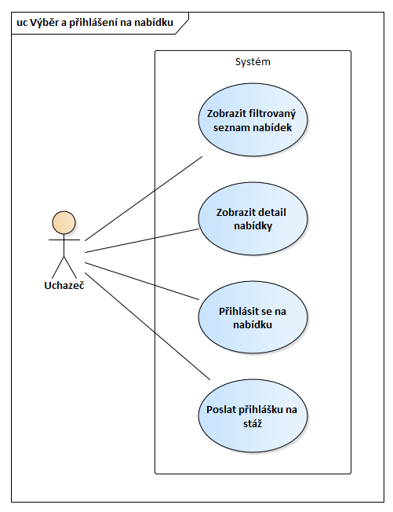

### UC06 – Zobrazit filtrovaný seznam nabídek

**Cíl:** Uživatel si může prohlížet a filtrovat zveřejněné nabídky

**Vstupní podmínky:** Nejsou

**Způsob vyvolání:** Uživatel zvolí v menu "Nabídky"

**Úspěšné ukončení:** Uživatel je přesměrován na stránku s nabídkami filtrovanými podle zadaných parametrů

**Neúspěšné ukončení:** Filtrované nabídky se nepodařilo zobrazit

|  |  |  |
| --- | --- | --- |
| Krok | Aktér | Popis |
| 1 | System | Systém uživateli vykreslí filtrovací nabídku a seznam nabídek, které jsou pro uživatele nejatraktivnější |
| 2 | User | **IF** Uživatel si navolí filtr podle svých preferencí |
| 3 | System | **THEN** Systém vykreslí nový seznam nabídek vyfiltrovaný podle preferencí |

### Alternativní scénáře

|  |  |  |
| --- | --- | --- |
| Krok | Aktér | Popis |
| 3a | System | Systém informuje uživatele chybovou hláškou, že se filtrace nepodařila |

### UC07 – Zobrazit detail nabídky

**Cíl:** Uživatel si může prohlídnout detailní informace k nabídce

**Vstupní podmínky:** Nabídka je ve stavu „Aktivní pracovní nabídka“ (viz. 13.2 Diagram stavu pracovní nabídky)

**Způsob vyvolání:** Uživatel zvolí jednu z nabídek

**Úspěšné ukončení:** Uživatel je přesměrován na detail nabídky

|  |  |  |
| --- | --- | --- |
| Krok | Aktér | Popis |
| 1 | System | Systém uživatele přesměruje na detail nabídky a vykreslí uživateli všechny informace k nabídce |
| 2 | System | Systém zaznamená do databáze zobrazení nabídky |

### UC08 – Přihlásit se na nabídku

**Cíl:** Uživatel se může přihlásit na nabídku

**Vstupní podmínky:** Nabídka je ve stavu „Aktivní pracovní nabídka“ (viz. 13.2 Diagram stavu pracovní nabídky)

**Způsob vyvolání:** Uživatel zvolí "Přihlásit se na nabídku"

**Úspěšné ukončení:** Je vytvořena přihláška na nabídku a je odesláno upozornění náborářům

**Neúspěšné ukončení:** Nepodařilo se odeslat přihlášku na nabídku

|  |  |  |
| --- | --- | --- |
| Krok | Aktér | Popis |
| 1 | System | Systém vykreslí uživateli formulář na zaslání a zaznamená zájem o nabídku |
| 2 | System | **IF** Je uživatel přihlášený  **THEN** systém předvyplní formulář údaji z uživatelského profilu |
| 3 | User | Uživatel doplní informace do formuláře k zaslání zájmu a zvolí "Odeslat přihlášku" |
| 4 | System | Systém vytvoří přihlášku v databázi, zaznamená přihlášení na nabídku, informuje náboráře a informuje uživatele, že vše proběhlo v pořádku |

### Alternativní scénáře

|  |  |  |
| --- | --- | --- |
| Krok | Aktér | Popis |
| 4a | System | Systém informuje uživatele chybovou hláškou, že přihlášku se nepodařilo odeslat |

### UC09 - Poslat přihlášku na stáž

**Cíl:** Uživatel může poslat přihlášku na stáž

**Vstupní podmínky:** Nejsou (Není požadován žádný stav, protože na rozdíl od přihlášky na normální pracovní nabídku se nabídky o stáž nevypisují klasickým způsobem, ale zájemce si pouze volí z listu zaměření a lokací.)

**Způsob vyvolání:** Uživatel zvolí "Stáže"

**Úspěšné ukončení:** Je odeslána přihláška na stáž a je odesláno upozornění náborářům

**Neúspěšné ukončení:** Nepodařilo se odeslat přihlášku na stáž

|  |  |  |
| --- | --- | --- |
| Krok | Aktér | Popis |
| 1 | System | Systém uživatele přesměruje na stránku s informacemi ke stážím |
| 2 | User | Uživatel zvolí "Podat přihlášku na stáž" |
| 3 | System | Systém vykreslí formulář pro podání přihlášky na stáž |
| 4 | System | **IF** Je uživatel přihlášený  **THEN** systém předvyplní formulář údaji z profilu uživatele |
| 5 | User | Uživatel doplní informace do formuláře pro podání přihlášky na stáž a zvolí "Odeslat" |
| 6 | System | Systém vytvoří přihlášku na stáž v databázi, informuje náboráře a informuje uživatele, že vše proběhlo v pořádku |

### Alternativní scénáře

|  |  |  |
| --- | --- | --- |
| Krok | Aktér | Popis |
| 6a | User | Systém informuje uživatele chybovou hláškou, že se žádost nepodařilo odeslat |

### Správa nabídky

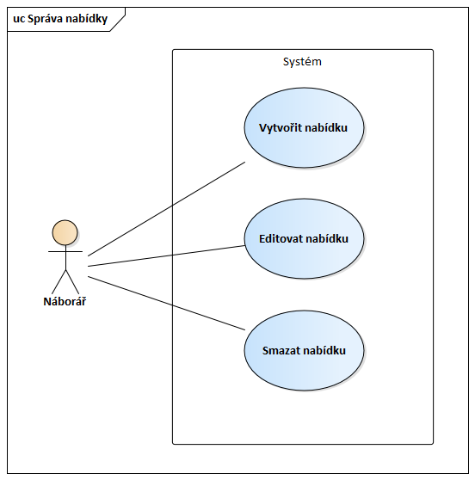

### UC10 - Vytvořit nabídku

**Cíl:** Náborář může vytvořit nabídku

**Vstupní podmínky:** Náborář je přihlášen

**Způsob vyvolání:** Náborář zvolí v menu "Vytvořit nabídku"

**Úspěšné ukončení:** Vytvoří se nabídka

**Neúspěšné ukončení:** Nepodařilo se vytvořit nabídku

|  |  |  |
| --- | --- | --- |
| **Krok** | **Aktér** | **Popis** |
| **1** | System | Systém náboráře přesměruje na stránku pro vytvoření nabídky a vykreslí formulář pro vytvoření nabídky |
| **2** | System | **IF** Náborář zvolí šablonu  **THEN** Systém předvyplní formulář podle šablony |
| **3** | Náborář | Náborář doplní formulář a zvolí "Vytvořit" |
| **4** | System | Systém vytvoří nabídku a přesměruje náboráře na detail vytvořené nabídky |

### Alternativní scénáře

|  |  |  |
| --- | --- | --- |
| Krok | Aktér | Popis |
| 4a | User | Systém informuje uživatele chybovou hláškou, že se žádost nepodařilo odeslat |

### UC11 - Editovat nabídku

**Cíl:** Náborář může editovat nabídku

**Vstupní podmínky:** Náborář je přihlášen

**Způsob vyvolání:** Náborář zvolí "Upravit" u nabídky, kterou chce upravit

**Úspěšné ukončení:** Upraví se nabídka

**Neúspěšné ukončení:** Nepodařilo se upravit nabídku

|  |  |  |
| --- | --- | --- |
| **Krok** | **Aktér** | **Popis** |
| **1** | System | Systém náboráře přesměruje na stránku editace nabídky |
| **2** | Náborář | Náborář upraví dané informace a zvolí "Uložit" |
| **3** | System | Systém upraví záznam v databázi a přesměruje náboráře na detail nabídky |

### Alternativní scénáře

|  |  |  |
| --- | --- | --- |
| Krok | Aktér | Popis |
| 3a | System | Systém informuje uživatele chybovou hláškou, že se nabídku nepodařilo upravit |

### Zpracování přihlášek

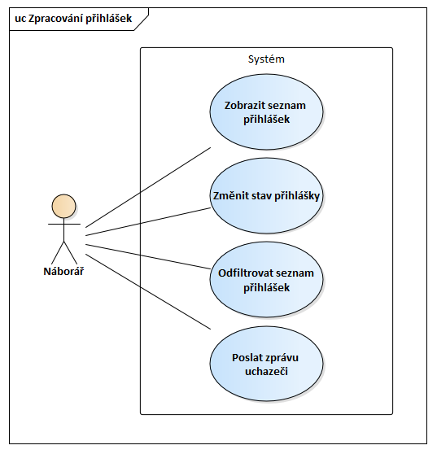

### UC12 – Zobrazit seznam přihlášek

**Cíl:** Náborář si může prohlížet přihlášky na danou nabídku

**Vstupní podmínky:** Náborář je přihlášen

**Způsob vyvolání:** Náborář zvolí nabídku, pro kterou chce zobrazit přihlášky

**Úspěšné ukončení:** Zobrazí se seznam přihlášek na danou nabídku

|  |  |  |
| --- | --- | --- |
| Krok | Aktér | Popis |
| 1 | System | Systém uživateli vykreslí seznam přihlášek na danou nabídku |

### UC13 – Odfiltrovat seznam přihlášek

**Cíl:** Náborář si může odfiltrovat přihlášky na danou nabídku

**Vstupní podmínky:** Náborář je přihlášen

**Způsob vyvolání:** Náborář zvolí nabídku, pro kterou chce zobrazit přihlášky

**Úspěšné ukončení:** Zobrazí se seznam přihlášek na danou nabídku

|  |  |  |
| --- | --- | --- |
| Krok | Aktér | Popis |
| 1 | System | Systém uživateli vykreslí seznam přihlášek na danou nabídku společně s filtrem |
| 2 | Náborář | Náborář si navolí filtr podle svých preferencí a zvolí "Filtrovat" |
| 3 | System | Systém vykreslí nový, odfiltrovaný seznam přihlášek na danou nabídku |

### UC14 - Změnit stav přihlášky

**Cíl:** Náborář může změnit stav přihlášky na danou nabídku

**Vstupní podmínky:** Náborář je přihlášen

**Způsob vyvolání:** Náborář zvolí přihlášku, pro který chce změnit stav

**Úspěšné ukončení:** Změní se stav přihlášky

**Neúspěšné ukončení:** Nepodařilo se změnit stav přihlášky

|  |  |  |
| --- | --- | --- |
| Krok | Aktér | Popis |
| 1 | System | Systém náboráři vykreslí detail přihlášky |
| 2 | Náborář | Náborář zvolí "Změnit Stav" |
| 3 | System | Systém náboráři vykreslí formulář, ve kterém bude mat na výběr několik stavů |
| 4 | Náborář | Náborář vybere jednou z možnosti a potvrdí změnu volbou "Změnit stav" |
| 5 | System | Systém přiřadí přihlášce stav vybraný náborářem, informuje uchazeče o změně přihlášky emailem a informuje náboráře stavovou hláškou, že vše proběhlo v pořádku |

### Alternativní scénáře

|  |  |  |
| --- | --- | --- |
| Krok | Aktér | Popis |
| 5a | System | Systém informuje uživatele chybovou hláškou, že se stav nepodařilo změnit |

### UC15 - Poslat zprávu uchazeči

**Cíl:** Náborář může poslat zprávu uchazeči

**Vstupní podmínky:** Náborář je přihlášen

**Způsob vyvolání:** Náborář zvolí zájem, pro který chce kontaktovat uchazeče

**Úspěšné ukončení:** Odešle se zpráva uchazeči

**Neúspěšné ukončení:** Nepodařilo se odeslat zprávu uchazeči

|  |  |  |
| --- | --- | --- |
| Krok | Aktér | Popis |
| 1 | System | Systém náboráři vykreslí detail zájmu |
| 2 | Náborář | Náborář zvolí "Napsat zprávu uchazeči" |
| 3 | System | Systém náboráři vykreslí formulář pro napsání zprávy |
| 4 | Náborář | Náborář napíše zprávu a zvolí "Odeslat" |
| 5 | System | Systém odešle zprávu na email uchazeče a informuje náboráře stavovou hláškou, že vše proběhlo v pořádku |

### Alternativní scénáře

|  |  |  |
| --- | --- | --- |
| Krok | Aktér | Popis |
| 5a | System | Systém informuje uživatele chybovou hláškou, že se zprávu nepodařilo odeslat |

### Správa žádostí o vytvoření nabídky

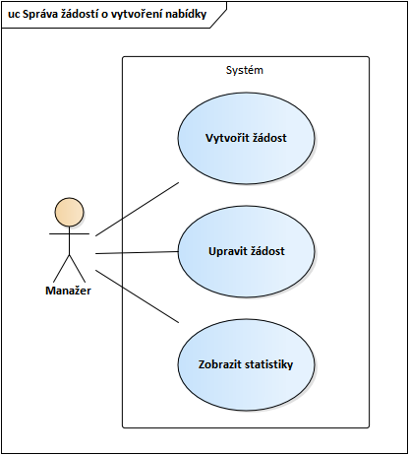

### UC16 – Vytvořit žádost

**Cíl:** Manažer může vytvořit žádost o vytvoření nabídky

**Vstupní podmínky:** Manažer je přihlášen

**Způsob vyvolání:** Manažer v menu zvolí "Žádosti"

**Úspěšné ukončení:** Vytvoří se žádost o vytvoření nabídky

**Neúspěšné ukončení:** Nepodařilo se vytvořit žádost o vytvoření nabídky

|  |  |  |
| --- | --- | --- |
| Krok | Aktér | Popis |
| 1 | System | Systém vykreslí seznam žádostí |
| 2 | Manažer | Manažer zvolí "Vytvořit novou žádost" |
| 3 | System | Systém vykreslí formulář pro vytvoření žádosti o vytvoření nabídky |
| 4 | Manažer | Manažer vyplní formulář pro vytvoření žádosti a zvolí "Vytvořit žádost" |
| 5 | System | Systém vytvoří žádost databázi, informuje náboráře a informuje manažera stavovou hláškou, že vše proběhlo v pořádku |

### Alternativní scénáře

|  |  |  |
| --- | --- | --- |
| Krok | Aktér | Popis |
| 5a | System | Systém informuje uživatele chybovou hláškou, že se zprávu nepodařilo odeslat |

### UC17 - Upravit žádost

**Cíl:** Manažer může upravit žádost o vytvoření nabídky

**Vstupní podmínky:** Manažer je přihlášen

**Způsob vyvolání:** Manažer v menu zvolí "Žádosti"

**Úspěšné ukončení:** Upraví se žádost o vytvoření nabídky

**Neúspěšné ukončení:** Nepodařilo se upravit žádost o vytvoření nabídky

|  |  |  |
| --- | --- | --- |
| Krok | Aktér | Popis |
| 1 | Systém | Systém vykreslí seznam žádostí |
| 2 | Manažer | Manažer zvolí "Upravit" u dané žádosti |
| 3 | System | Systém vykreslí stejný formulář jako pro vytvoření žádosti a předvyplní formulář dosavadními daty |
| 4 | Manažer | Manažer upraví/doplní informace do formuláře a zvolí "Uložit změny" |
| 5 | System | Systém uloží změny do databáze, informuje náboráře a informuje manažera stavovou hláškou, že vše proběhlo v pořádku |

### Alternativní scénáře

|  |  |  |
| --- | --- | --- |
| Krok | Aktér | Popis |
| 5a | System | Systém informuje uživatele chybovou hláškou, že se zprávu nepodařilo odeslat |

### UC18 - Zobrazit statistiky

**Cíl:** Manažer může upravit žádost o vytvoření nabídky

**Vstupní podmínky:** Manažer je přihlášen

**Způsob vyvolání:** Manažer v menu zvolí "Statistiky"

**Úspěšné ukončení:** Zobrazí se statistiky podle filtru

|  |  |  |
| --- | --- | --- |
| Krok | Aktér | Popis |
| 1 | Systém | Systém vykreslí statistiky |
| 2 | Manažer | Manažer si pomocí filtru zvolí, jaké statistiky potřebuje |
| 3 | System | Systém vykreslí dané grafy a číselné statistiky |

### Administrace

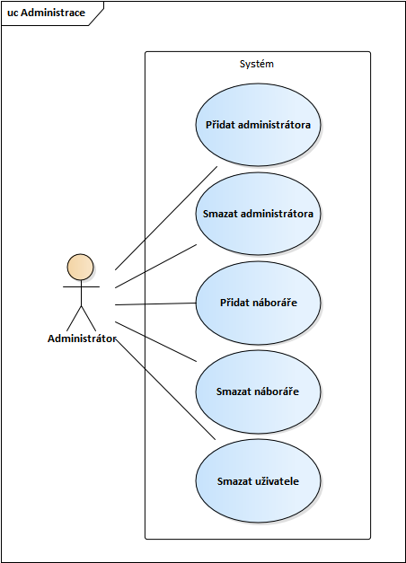

### UC19 - Přidat administrátora

**Cíl:** Administrátor může přidat dalšího administrátora

**Vstupní podmínky:** Administrátor je přihlášen

**Způsob vyvolání:** Administrátor v menu zvolí "Správa uživatelů"

**Úspěšné ukončení:** Přidá se nový administrátor

**Neúspěšné ukončení:** Nepodařilo se přidat nového administrátora

|  |  |  |
| --- | --- | --- |
| Krok | Aktér | Popis |
| 1 | Systém | Systém vykreslí seznam uživatelů s filtrem |
| 2 | Administrátor | Administrátor zvolí "Vytvořit nového uživatele" |
| 3 | System | Systém vykreslí formulář pro vytvoření uživatele |
| 4 | Administrátor | Administrátor vyplní formulář pro vytvoření uživatele, zvolí roli "Administrátor" a poté "Vytvořit uživatele" |
| 5 | System | Systém vytvoří administrátora v databázi a informuje administrátora stavovou hláškou, že vše proběhlo v pořádku |

### Alternativní scénáře

|  |  |  |
| --- | --- | --- |
| Krok | Aktér | Popis |
| 5a | System | Systém informuje uživatele chybovou hláškou, že se zprávu nepodařilo odeslat |

### UC20 – Smazat administrátora

**Cíl:** Administrátor může smazat jiného administrátora

**Vstupní podmínky:** Administrátor je přihlášen

**Způsob vyvolání:** Administrátor v menu zvolí "Správa uživatelů"

**Úspěšné ukončení:** Smaže se daný administrátor

**Neúspěšné ukončení:** Nepodařilo se smazat daného administrátora

|  |  |  |
| --- | --- | --- |
| Krok | Aktér | Popis |
| 1 | Systém | Systém vykreslí seznam uživatelů s filtrem |
| 2 | Administrátor | Administrátor pomocí filtru vyhledá administrátora, kterého chce smazat |
| 3 | System | Systém najde uživatele odpovídající filtru v databázi a vykreslí seznam administrátorů podle odpovídajícího filtru |
| 4 | Administrátor | Administrátor zvolí "Smazat" u daného administrátora |
| 5 | System | Systém se administrátora dotáže, zda opravdu chce smazat administrátora |
| 6 | Administrátor | **IF** Administrátor zvolí "Ano" |
| 7 | System | **THEN** Systém smaže administrátora v databázi a informuje administrátora stavovou hláškou, že vše proběhlo v pořádku |

### Alternativní scénáře

|  |  |  |
| --- | --- | --- |
| Krok | Aktér | Popis |
| 6a | Administrátor | Administrátor zvolí "Ne" |
| 7a | System | Systém informuje uživatele chybovou hláškou, že se zprávu nepodařilo odeslat |

### UC21 - Přidat náboráře

**Cíl:** Administrátor může přidat náboráře

**Vstupní podmínky:** Administrátor je přihlášen

**Způsob vyvolání:** Administrátor v menu zvolí "Správa uživatelů"

**Úspěšné ukončení:** Přidá se nový náborář

**Neúspěšné ukončení:** Nepodařilo se přidat nového náboráře

|  |  |  |
| --- | --- | --- |
| Krok | Aktér | Popis |
| 1 | Systém | Systém vykreslí seznam uživatelů s filtrem |
| 2 | Administrátor | Administrátor zvolí "Vytvořit nového uživatele" |
| 3 | System | Systém vykreslí formulář pro vytvoření uživatele |
| 4 | Administrátor | Administrátor vyplní formulář pro vytvoření uživatele, zvolí roli "Náborář" a poté "Vytvořit uživatele" |
| 5 | System | Systém vytvoří administrátora v databázi a informuje administrátora stavovou hláškou, že vše proběhlo v pořádku |

### Alternativní scénáře

|  |  |  |
| --- | --- | --- |
| Krok | Aktér | Popis |
| 5a | System | Systém informuje uživatele chybovou hláškou, že se zprávu nepodařilo odeslat |

### UC22 – Smazat náboráře

**Cíl:** Administrátor může smazat náboráře

**Vstupní podmínky:** Administrátor je přihlášen

**Způsob vyvolání:** Administrátor v menu zvolí "Správa uživatelů"

**Úspěšné ukončení:** Smaže se daný náborář

**Neúspěšné ukončení:** Nepodařilo se smazat daného náboráře

|  |  |  |
| --- | --- | --- |
| Krok | Aktér | Popis |
| 1 | Systém | Systém vykreslí seznam uživatelů s filtrem |
| 2 | Administrátor | Administrátor pomocí filtru vyhledá náboráře, kterého chce smazat |
| 3 | System | Systém najde uživatele odpovídající filtru v databázi a vykreslí seznam náborářů podle odpovídajícího filtru |
| 4 | Administrátor | Administrátor zvolí "Smazat" u daného náboráře |
| 5 | System | Systém se administrátora dotáže, zda opravdu chce smazat náboráře |
| 6 | Administrátor | **IF** Administrátor zvolí "Ano" |
| 7 | System | **THEN** Systém smaže náboráře v databázi a informuje administrátora stavovou hláškou, že vše proběhlo v pořádku |

### Alternativní scénáře

|  |  |  |
| --- | --- | --- |
| Krok | Aktér | Popis |
| 6a | Administrátor | Administrátor zvolí "Ne" |
| 7a | System | Systém informuje uživatele chybovou hláškou, že se zprávu nepodařilo odeslat |

### UC23 – Smazat uživatele

**Cíl:** Administrátor může smazat uživatele

**Vstupní podmínky:** Administrátor je přihlášen

**Způsob vyvolání:** Administrátor v menu zvolí "Správa uživatelů"

**Úspěšné ukončení:** Smaže se daný uživatel

**Neúspěšné ukončení:** Nepodařilo se smazat daného uživatele

|  |  |  |
| --- | --- | --- |
| Krok | Aktér | Popis |
| 1 | Systém | Systém vykreslí seznam uživatelů s filtrem |
| 2 | Administrátor | Administrátor pomocí filtru vyhledá uživatele, kterého chce smazat |
| 3 | System | Systém najde uživatele odpovídající filtru v databázi a vykreslí seznam uživatelů podle odpovídajícího filtru |
| 4 | Administrátor | Administrátor zvolí "Smazat" u daného uživatele |
| 5 | System | Systém se administrátora dotáže, zda opravdu chce smazat uživatele |
| 6 | Administrátor | **IF** Administrátor zvolí "Ano" |
| 7 | System | **THEN** Systém smaže uživatele v databázi a informuje administrátora stavovou hláškou, že vše proběhlo v pořádku |

### Alternativní scénáře

|  |  |  |
| --- | --- | --- |
| Krok | Aktér | Popis |
| 6a | Administrátor | Administrátor zvolí "Ne" |
| 7a | System | Systém informuje uživatele chybovou hláškou, že se zprávu nepodařilo odeslat |

*Poznámka: V dokumentu zmiňujeme často šablony pracovních nabídek se kterými pracují náboráři, ale use-casech se už o nich nevyskytuje zmíńka, kvůli nedostatku času na jejich vypracování.*

## Analytický doménový model tříd

Controllery jsou řídicí struktury aplikací.

|  |  |  |
| --- | --- | --- |
| **Controller** | **Popis** | **Processy** |
| **UserController** | řídí procesy spojené s uživateli | přidaní nového uživatele, mazaní uživatele, vydaní role uživatelům |
| **JobAplication** | řídí procesy spojené s přihláškami | vytvoření, editace nebo mazaní přihlášky, změna stavu |
| **JobOfferController** | řídí procesy spojené s nabídkami | vytvoření dle templatu, editace nebo mazaní nabídky |
| **NotificationController** | řídí procesy spojené s notifikaci uživatelů | vytvoření a odesílaní notifikace |

## Stavové diagramy

### Diagram stavu žádosti na vypsání nové pracovní nabídky

### Diagram stavu pracovní nabídky

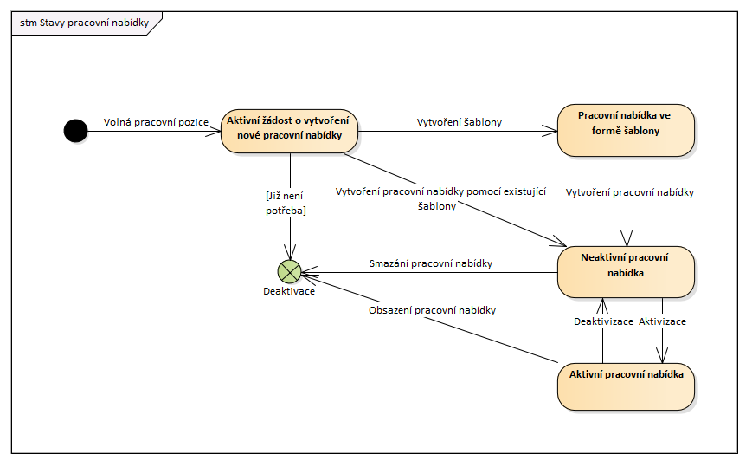

### Diagram stavu přihlášky na inzerát

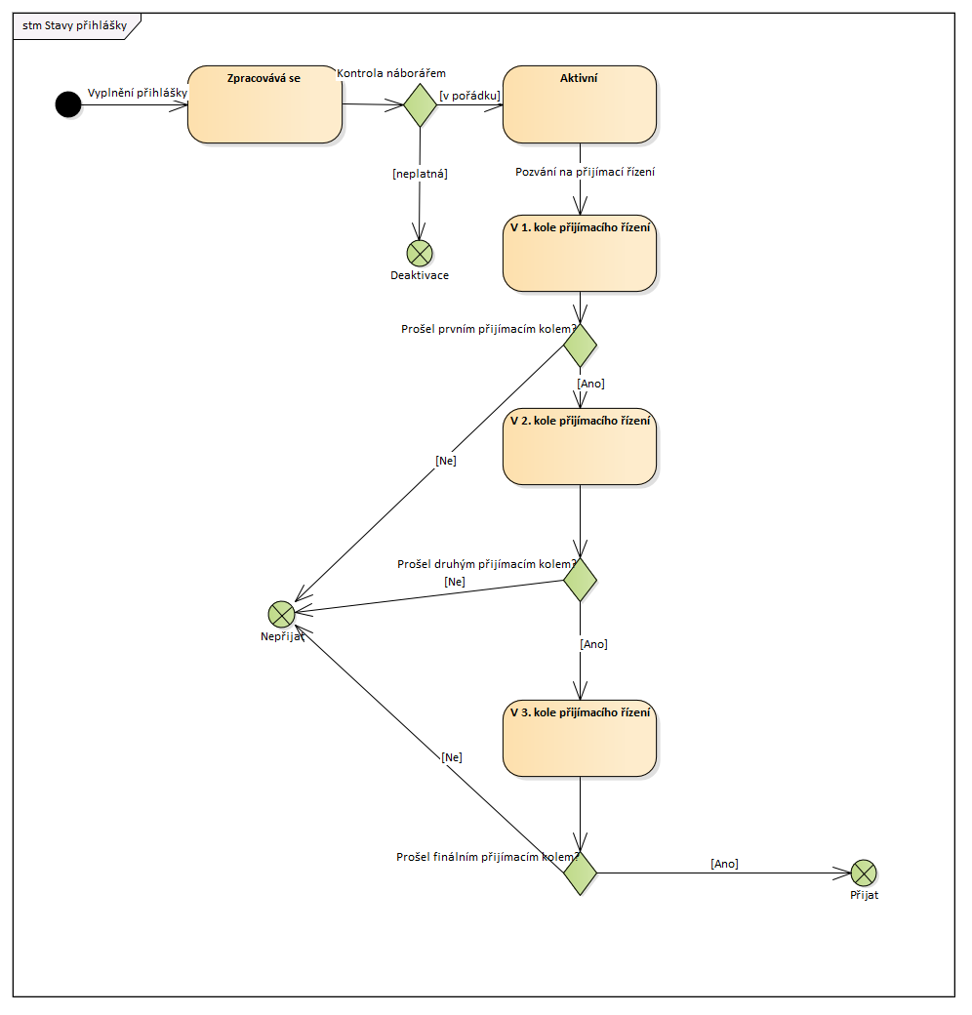

## Webpage wireframes

### Detail pracovní nabídky

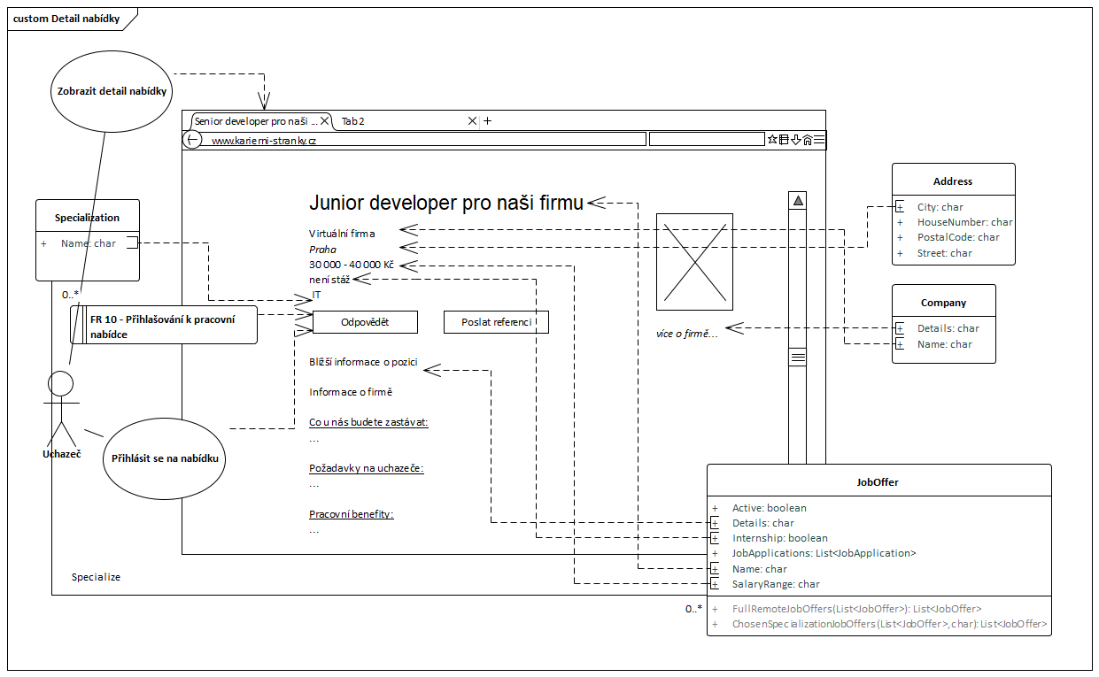

### Vytvoření / úprava pracovní nabídky

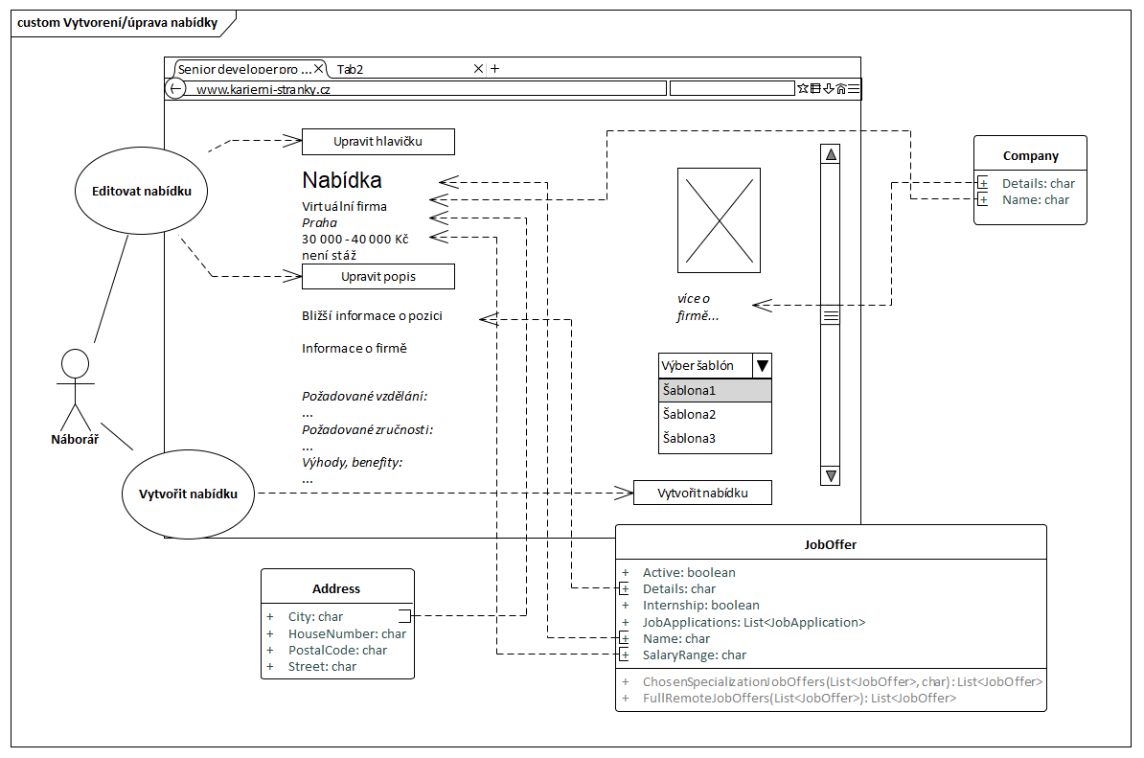

### Přehled odeslaných přihlášek

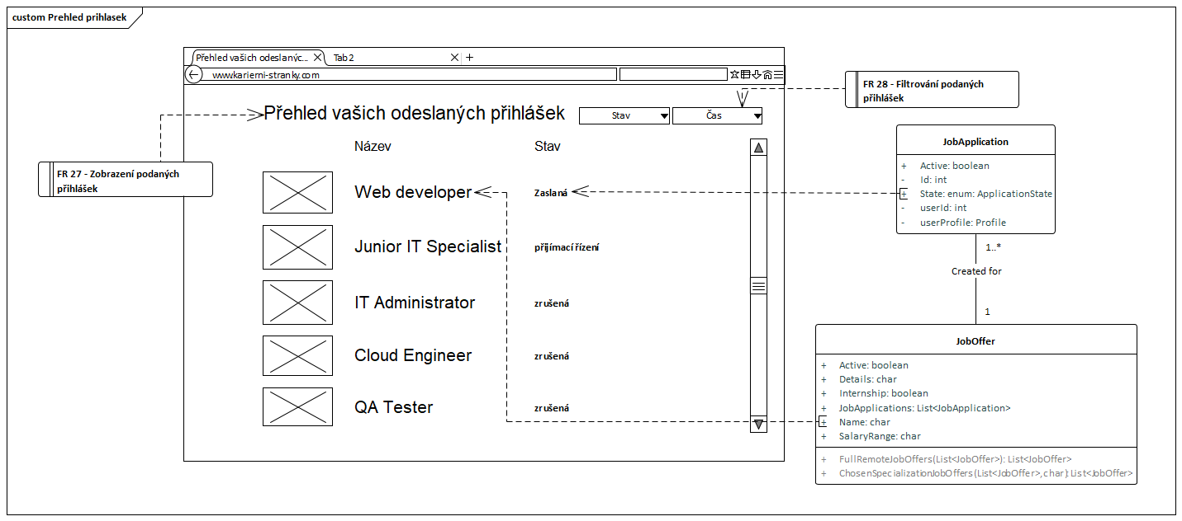

### Seznam poboček s detailem

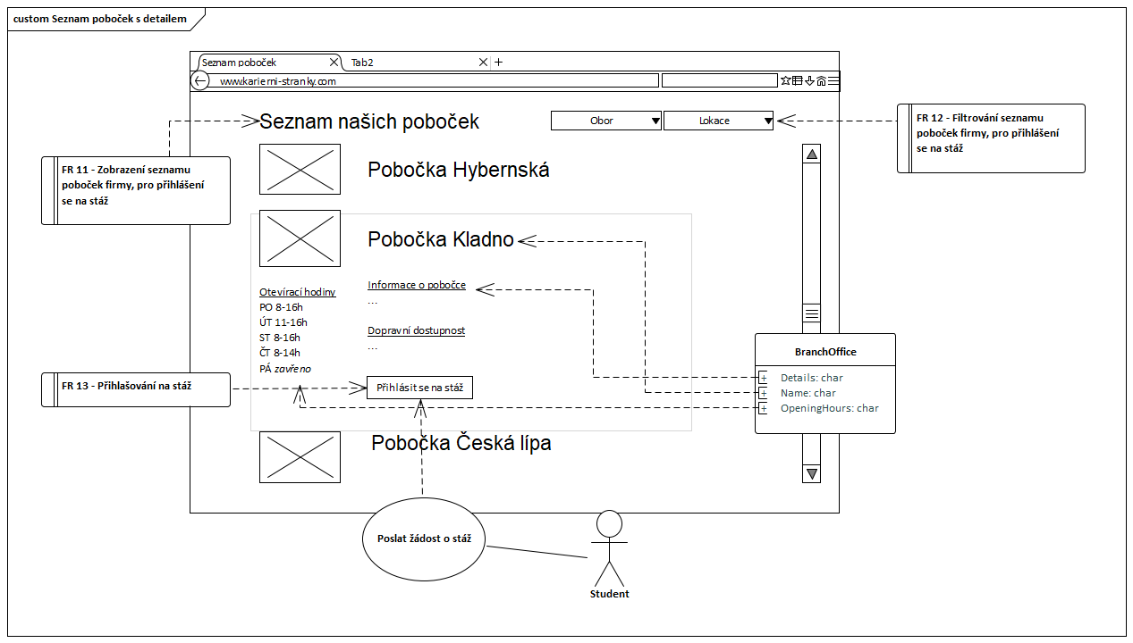

### Profil z pohledu uživatele

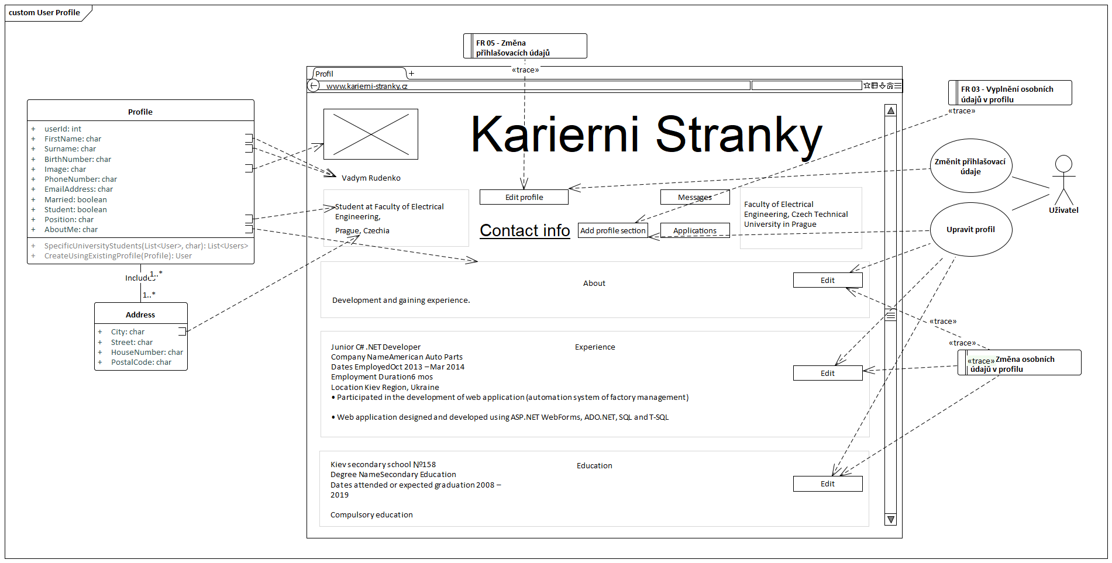

### Profil z pohledu náboráře

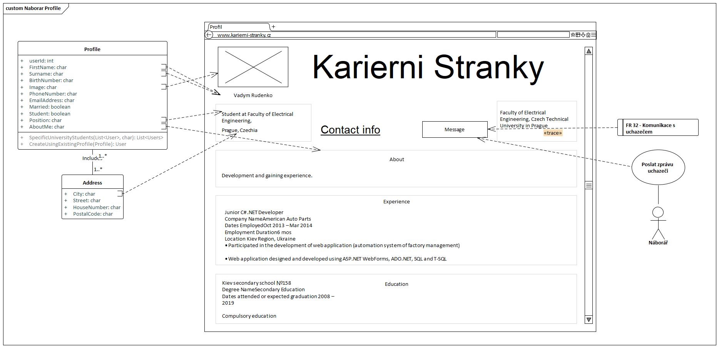

### Přihláška z pohledu uživatele

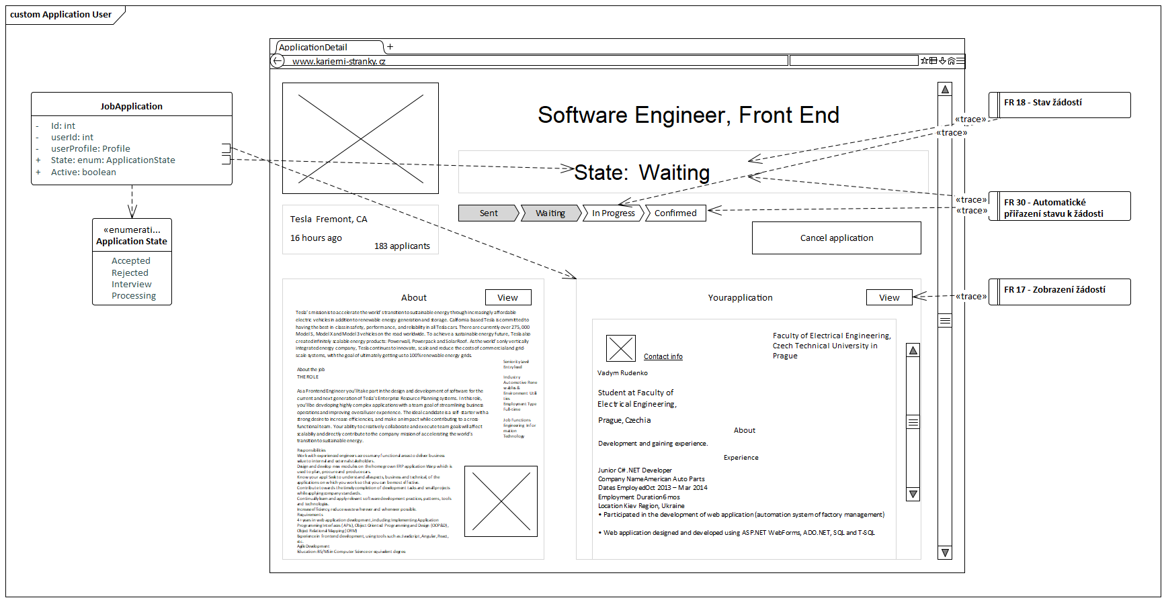

### Přihláška z pohledu náboráře

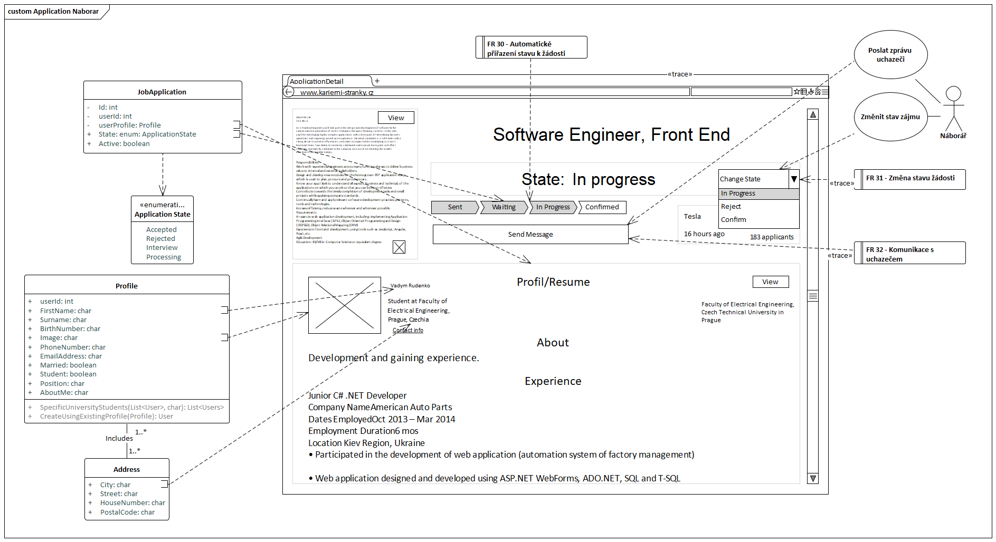

### Seznam nabídek dané pobočky

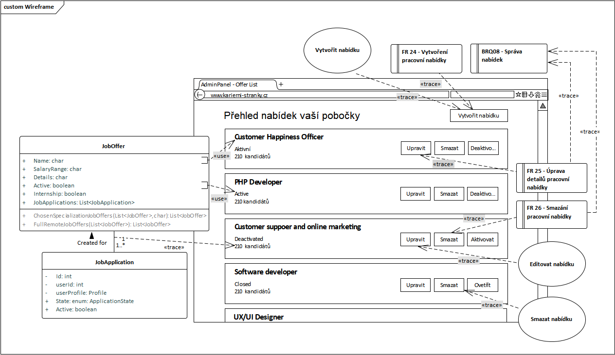

### Seznam uchazečů na danou nabídku

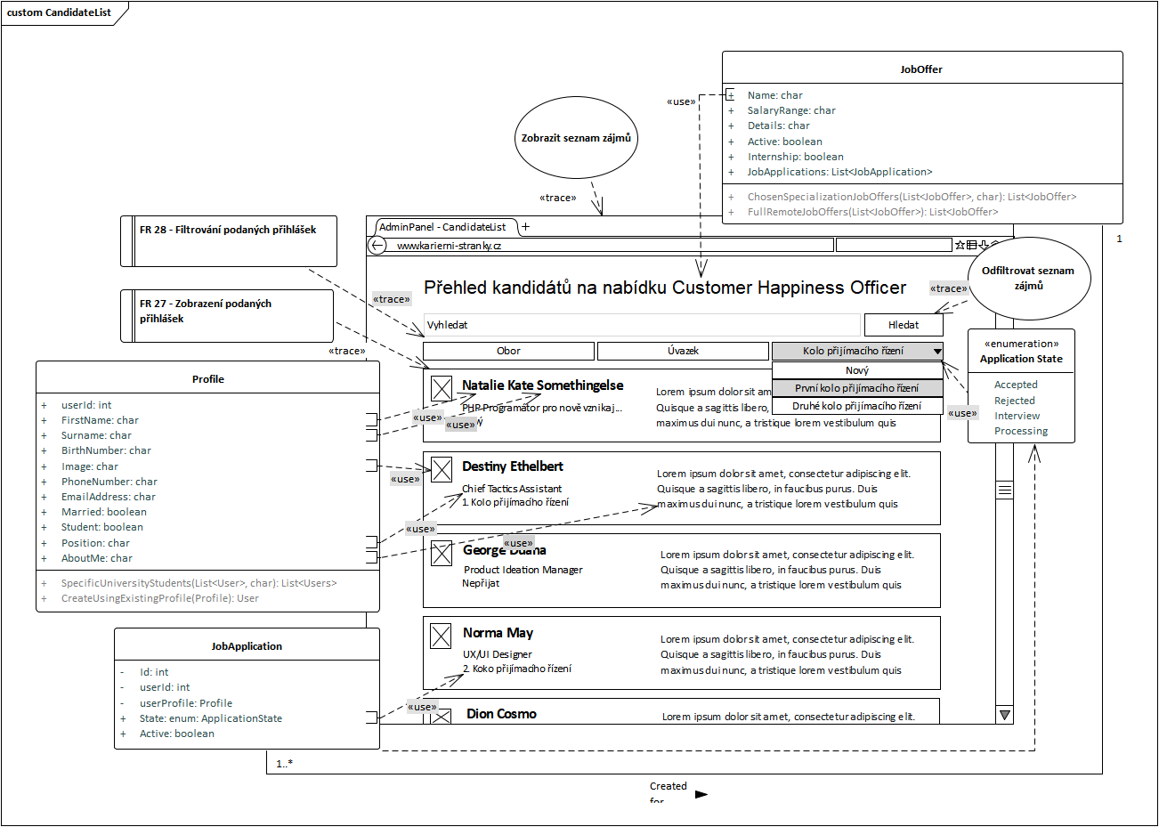

### Přehled žádostí

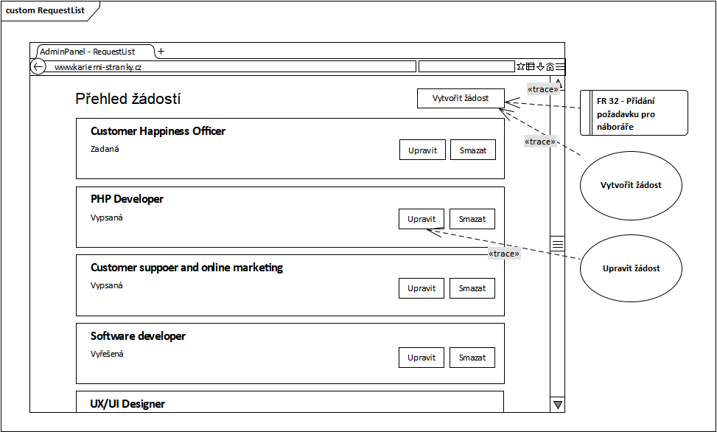

### Vytvoření / úprava žádosti

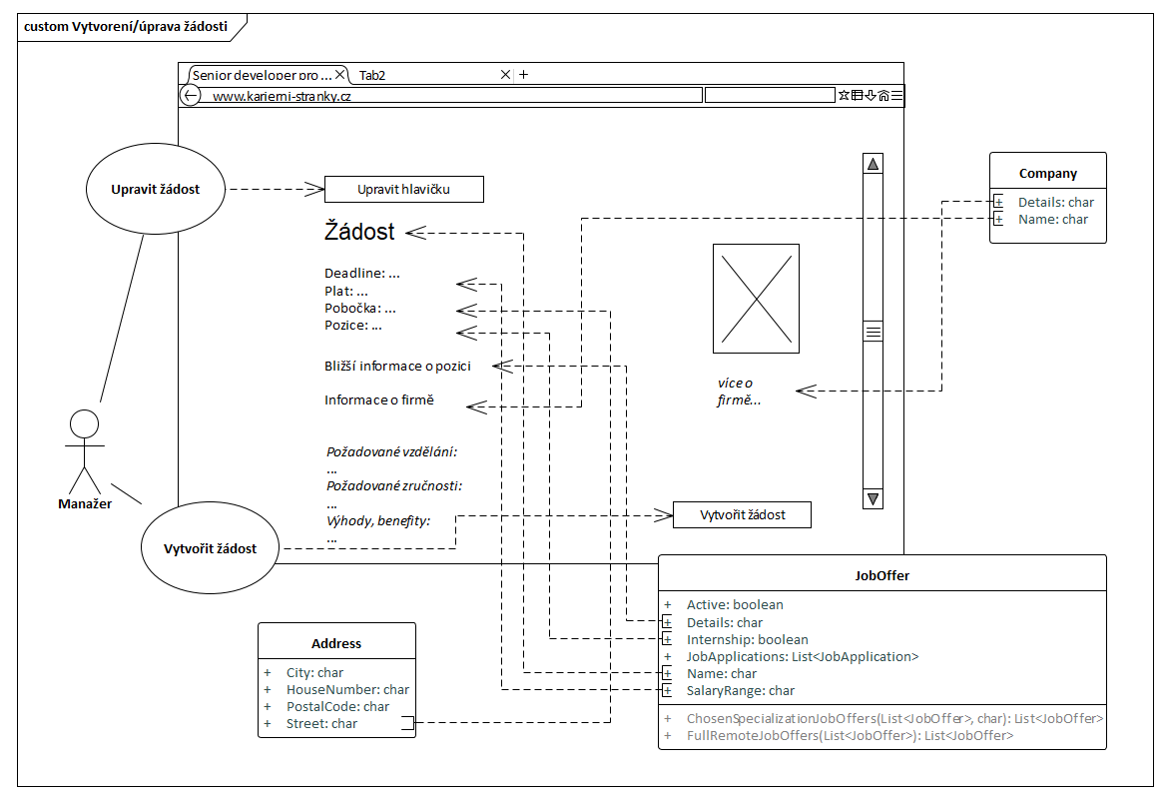

### Registrace

### Úvodní stránka s přehledem nabídek práce

### Statistika

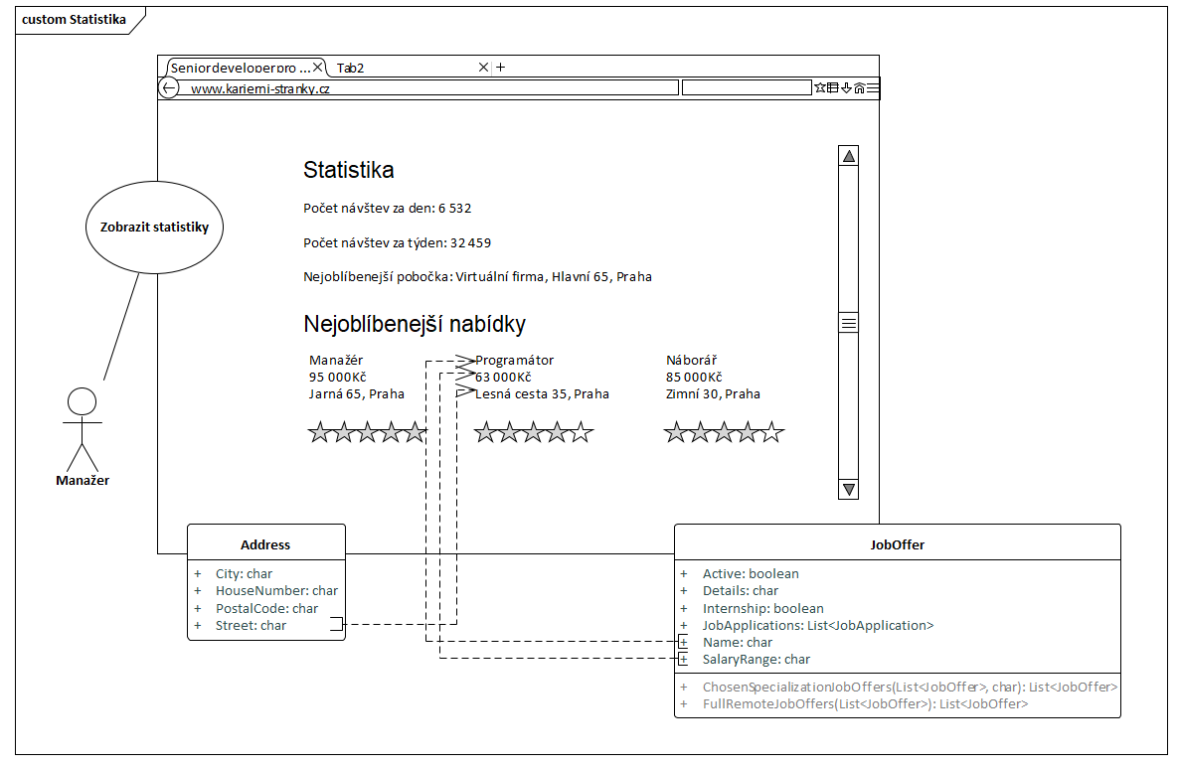

## Návrh aplikace

### Diagram komponent

### Přehled interfaců k diagramu

## Sekvenční diagramy

### Sekvenční diagram vytvoření žádosti na vypsání nabídky práce

### Přihlášení se na nabídku práce

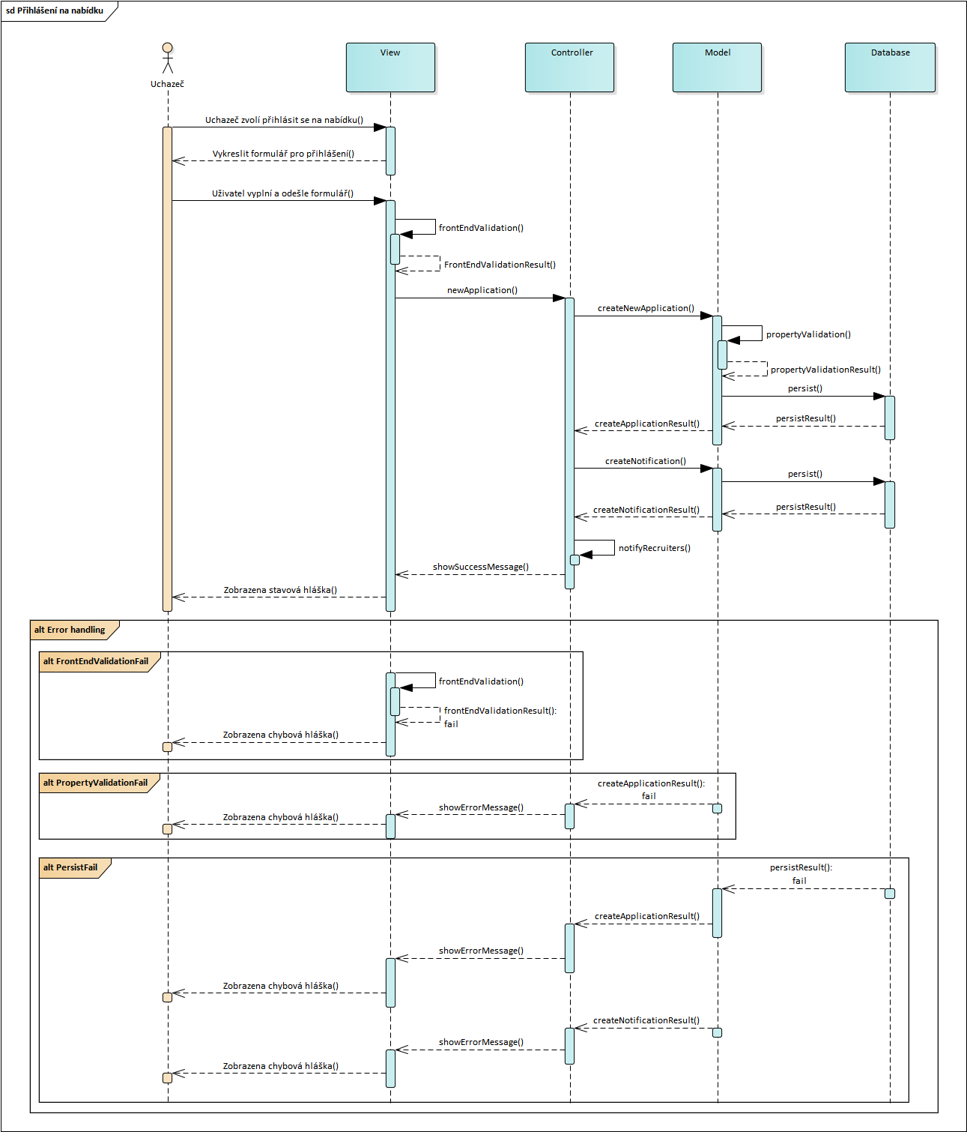

### Přihlášení se k účtu přes Gmail

### Přidat nabídku

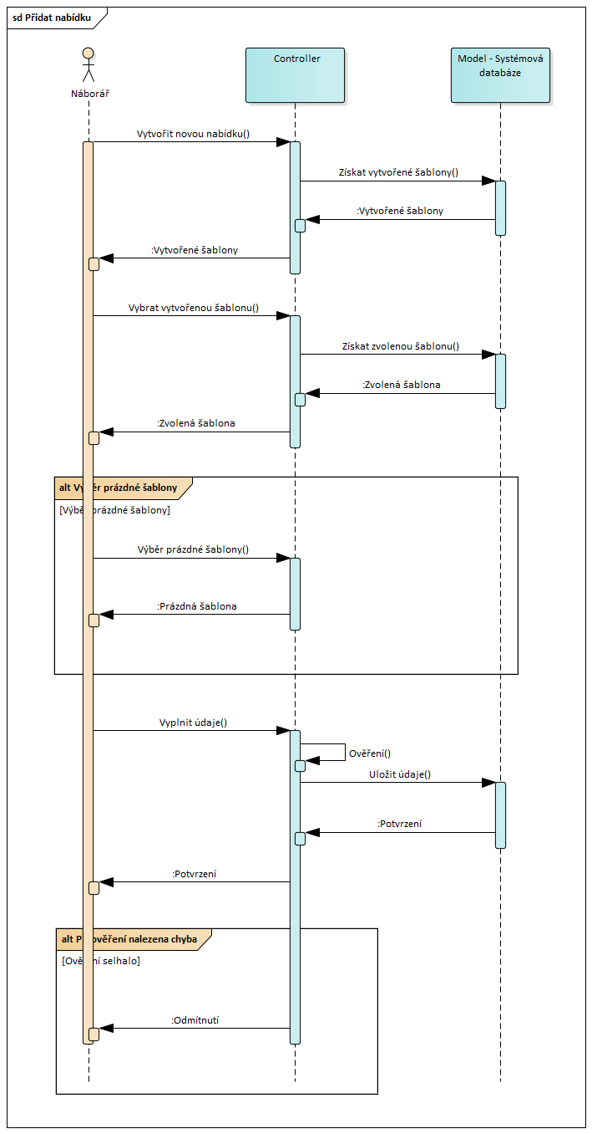

### Upravení profilu

### 

## Diagram nasazení

### HW Architektura systému

Celé kariérní stránky budou fungovat v cloudu kvůli škálovatelnosti.

V momentě, kdy uživatel odešle požadavek na naší webovou aplikaci, využijeme Cloud DNS k překladu hostname na IP adresu webového serveru.

Poté požadavek zpracuje Cloud CDN, který bude sloužit jako cache. Pokud nastane Cache hit, tak vrací uživateli naší webovou stránku pomocí HTTPS. Pokud nastane Cache miss, tak požadavek jde na Cloud Load Balancing.

Cloud Load Balancing rozloží zatížení na několik webových serverů a využije Cloud Armor pro ochranu před DDOS útoky.

Webové servery jsou realizovány pomocí App Engine s flexibilním autoscalingem, který se automaticky škáluje podle zatížení.

Na App Engine poběží Node.js prostředí , ve kterém budeme provozovat naší aplikaci, pro kterou využijeme Sails, což je velmi kvalitní MVC framework pro Node.js.

Pro ukládání statických souborů použijeme Cloud Storage a pro databáze využijeme relační databázi PostgreSQL běžící v Cloud SQL prostředí.

Pro komunikaci mezi naší aplikací a databází použijeme Waterline, což je ORM pro Node.js, které je součástí Sails Frameworku.

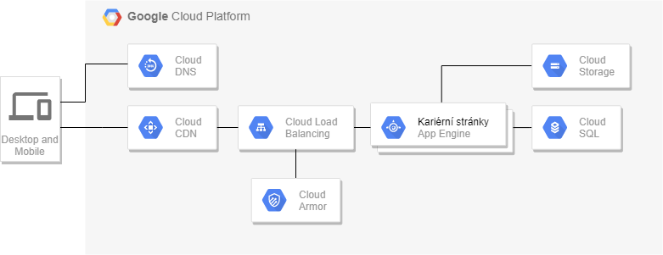

### Nasazení SW na HW

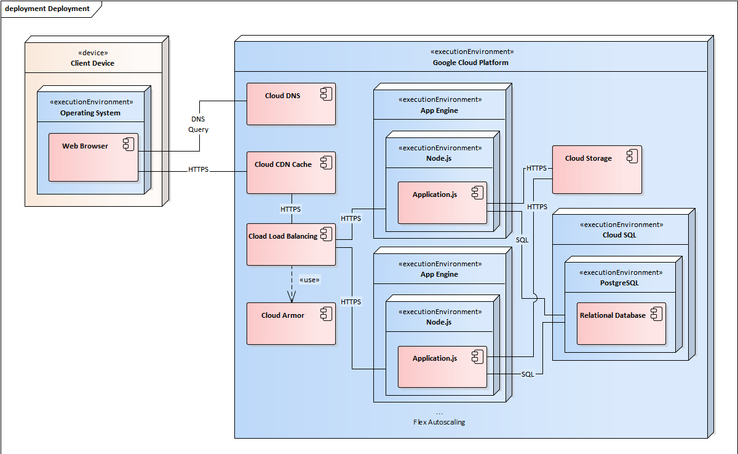

# Zhodnocení práce

## První iterace hodnocení

**Přemek Bělka**

* Popis práce: BRQ, textový návrh BPM, spolupráce s Vadymem na popisu, současném a budoucím stavu, finalizace dokumentu do formy, jaká je požadovaná pro odevzdání.
* Hodnocení práce na projektu: Za mě bych řekl, že spolupráce je zatím nice. Vždycky se na schůzce rozhodí nějak úkoly, které je potřeba udělat a proberou se různé nejasnosti. Přijde mi, že tenhle postup zatím funguje celkem dobře.

**Vojtěch Plocica**

* Popis práce: Zkonkrétnit BG, oponentura, status prezentace, zápis ze schůzky, vymyšlení dalších business procesů, formátování dokumentu.
* Hodnocení práce na projektu: Na pravidelné týdenní schůzce jsme podle zápisu ze cvičení vytvořili nové issues, které jsme si poté rozdělili tak, aby měl každý víceméně stejně práce. Pokaždé když někdo něco přidal do dokumentu, tak jsme si dali vědět a každý si změny prošel a případně okomentoval přímo v dokumentu.

**Vadym Rudenko**

* Popis práce: Návrh Business Domain Modelu, spolupráce s Přemkem na popisu, současném a budoucím stavu.
* Hodnocení práce na projektu: Každý má vlastní zodpovědnosti, určené na schůzích, které splňuje. Je- li je nějaká otevřená otázka, ona se jednoduše řeší díky týmové spolupráci.

**Timotej Barbuš**

* Popis práce: Ekonomická smysluplnost projektu – Přínosy, Odpovědi na oponenturu
* Hodnocení práce na projektu: Práce je jasně rozdělena během pravidelných schůzek. Každý pracuje na své části projektu v jednom společném dokumentu. Zatím nebyl žádný problém související s nesplněním si svých povinností na projektu.

**Lukáš Novák**

* Popis práce: První status prezentace, Ekonomická smysluplnost projektu – Náklady, Rizika spojená s projektem, úprava vize do finální podoby
* 15
* Hodnocení práce na projektu: Všichni se účastní práce a jsou vždy dostupní, když je potřeba něco řešit. Někdy je náročné vymýšlet konkrétní body projektu, protože toho o daném konkrétním tématu projektu nemusíme vědět tolik.

## Druhá iterace hodnocení

**Přemek Bělka**

* Popis práce: Úprava BPM a BRQ, systémová idea, prezentace, srq diagram.
* Hodnocení práce na projektu: Řekl bych, že práce na projektu se zatím pořád daří. Jediným problémem je, že nám občas v dokumentu vznikají nekonzistentnosti. Což je pravděpodobně následek toho, že na jednotlivých částech většinou pracujeme odděleně. Takže tady bych viděl ještě prostor pro zlepšení, jinak alles gut :D.

**Vojtěch Plocica**

* Popis práce: Průběžná správa wiki, use case diagramy, oponentura, zápisy ze schůzek.
* Hodnocení práce na projektu: Nejdříve se nám moc nedařilo rozvrhnout issues tak, aby všichni měli stejný počet hodin, ale to se dalším týdnem zlepšilo. Jinak všichni členové týmu pracují, tak jak mají a nemáme žádné problémy s komunikací.

**Vadym Rudenko**

* Popis práce: Úprava Business Domain Modelu, návrh SQR, spolupráce s Vojtou nad use case diagramy.
* Hodnocení práce na projektu: Týmová spolupráce funguje dobře: Dostáváme nějaké úkoly, scházíme se rozdělit velké úkoly na malé issues, pracujeme nad vlastními issues, v průběhu práce se mezi sebou konzultujeme. Po cvičení upravujeme projekt dle kritiky.

**Timotej Barbuš**

* Popis práce: Ekonomická smysluplnost projektu – Přínosy, Odpovědi na oponenturu
* Hodnocení práce na projektu: Práce je jasně rozdělena během pravidelných schůzek. Každý pracuje na své části projektu v jednom společném dokumentu. Zatím nebyl žádný problém související s nesplněním si svých povinností na projektu.

**Lukáš Novák**

* Popis práce: Úprava rizik spojených s projektem, úprava nákladů projektu, systémová idea, zpracování zápisů ze cvičení, úprava vize do finální podoby
* Hodnocení práce na projektu: Během schůzek vytváříme issues, na kterých následně každý pracuje. Každý plní zadané úkoly svědomitě. Akorát se nám někdy nedaří sjednotit danou myšlenku nad projektem kvůli tomu, že pracujeme často odděleně.

## Třetí iterace hodnocení

**Přemek Bělka**

Popis práce: Diagram stavu, idea systémového řešení, úprava procesů, SRQ diagram, prezentace, oponentura

Hodnocení práce na projektu: Za mě super. Řekl bych, že spolupráce v týmu funguje a daří se nám plnit všechny zadané úkoly.

**Vojtěch Plocica**

Popis práce: Průběžná správa wiki, use case diagramy, oponentura, zápisy ze schůzek.

Hodnocení práce na projektu: Konečně se nám podařilo srovnat časy strávené na projektu, vyladit nekonzistence v rámci dokumentu a na schůzkách jsme si všichni vyjasnili, jak si představujeme, aby projekt vypadal, aby už nevznikali další nekonzistence. Jinak jsem s týmem velmi spokojen, všichni pracují, jak mají a na schůzkách vždy panuje pohodová atmosféra.

**Vadym Rudenko**

Popis práce: Úprava Analytic Domain Modelu, návrh SQR, spolupráce s Vojtou nad use case diagramy, oponenantura.

Hodnocení práce na projektu:

Jsem spokojený s prací v týmu. Dle mě náš projekt se zlepšuje, každý týden, díky tomu, že upravujeme nekonzistenci a jiné nedostatky projektu.

**Timotej Barbuš**

Popis práce: Systémové požadavky i jejich následní úpravy, oponentura

Hodnocení práce na projektu: Práce je jasně rozdělena během pravidelných schůzek. Všichni dělají to, co je zadané. Ještě se nestalo, že by někdo něco neudělal. Někdy se stane, že některé části analýzy spolu nesouvisí, co jsme ale vyřešili konverzací o našich nápadech na schůzkách. Jinak je vše v úplném pořádku.

**Lukáš Novák**

Popis práce: Systémová idea, zápisy ze cvičení, Analytický doménový model, rizika, stavové diagramy, oponentura.

Hodnocení práce na projektu: Úkoly zadané na schůzkách se pilně plní, práce postupuje. Někdy je však otravné pracovat na částech projektu, které ještě nebyly probrané na přednášce, nebo od nich nemáme dost názorných příkladů

## Čtvrtá iterace hodnocení

**Přemek Bělka**

Popis práce: Wireframes, oponentura

Hodnocení práce na projektu: Všechno pořád super, nemám žádné výhrady k týmové práci na projektu. Myslím si že naše výsledná analýza bude kvalitní.

**Vojtěch Plocica**

Popis práce: Průběžná správa wiki, use case diagramy, oponentura, zápisy ze schůzek.

Hodnocení práce na projektu: Konečně se nám podařilo srovnat časy strávené na projektu, vyladit nekonzistence v rámci dokumentu a na schůzkách jsme si všichni vyjasnili, jak si představujeme, aby projekt vypadal, aby už nevznikali další nekonzistence. Jinak jsem s týmem velmi spokojen, všichni pracují, jak mají a na schůzkách vždy panuje pohodová atmosféra.

**Vadym Rudenko**

Popis práce: Úprava Analytic Domain Modelu, wiframes, diagram komponent. Hodnocení práce na projektu:  
Všichni dělají to, co mají na starosti. Žádné problémy v týmu nejsou.  
Trávíme nad projektem dostatečně času, a to dává dobré výsledky.

**Timotej Barbuš**

Popis práce: Systémové požadavky i jejich následní úpravy, oponentura, diagram komponent, sekvenčný diagram, wireframy

Hodnocení práce na projektu: Práce je jasně rozdělena během pravidelných schůzek. Všichni dělají to, co je zadané. Ještě se nestalo, že by někdo něco neudělal. Osobne sa mi párkrát stalo, že som meškál na schôdzku, čo ale nemalo samozrejme vyplyv na prácu na projekte.

**Lukáš Novák**

Popis práce: Systémová idea, zápisy ze cvičení, Analytický doménový model, rizika, stavové diagramy, oponentura.

Hodnocení práce na projektu: Úkoly zadané na schůzkách se pilně plní, práce postupuje. Někdy je však otravné pracovat na částech projektu, které ještě nebyly probrané na přednášce, nebo od nich nemáme dost názorných příkladů.

## Finální hodnocení

**Přemek Bělka**

Co se týče týmové práce na projektu, tak ta podle mě probíhala velmi dobře. Vždycky jsme se dokázali nějak domluvit, rozdělit si práci a tu následně udělat. Myslím si, že se nám zadané úkoly dařilo plnit dobře a výsledkem je kvalitní práce. V průběhu jsme samozřejmě dělali různé chyby a ne vždycky byly všechny průběžné výstupy idealní, ale myslím si, že se nám podařilo je ve finální verzi opravit.

Pokud bych se měl pokusit ohodnotit svojí vlastní prácí, tak úkoly jsem vždy plnil v termínu a snažil se je vypracovat co nejlépe. Schůzek jsem se účastnil všech, až na jednu oponenturu, kterou jsem vypracoval až později, protože termín schúzky jsem zaspal.

Pokud bych se měl vyjádřit k předmětu jako takovému, tak byly občas chvíle kdy mě fest nebavil a časová náročnost mi přišla příliš vysoká. Na druhou stranu jsem ale rád, že jsem předmět měl a že mi umožnil nakouknout do další části softwárového vývoje. Myslím si, že ikdyž se analýze třeba v budoucnosti nějak extra věnovat nebudu, tak se určitě hodí znát UML a mít trochu rozšířené obzory v tom, jak se dá přistupovat k problémum takové velikosti, jako je návrh komplexního SW systému pro nějakou firmu.

**Vojtěch Plocica**

Celkově nám práce v týmu šla velmi dobře. Každý vždy splnil vše, co se po něm chtělo a nikdo práci neodflákl. Sám jsem se zúčastnil všech schůzek a vždy splnil všechny mé úkoly, se kterými jsem si vždy dal dost práce. Na projektu jsem strávil o něco více času než ostatní, protože jsem si na sebe často bral až moc úkolů nebo úkoly, které byly časově více náročné. Asi největší mnou způsobenou chybou byly špatně udělané Use Case scénáře, které jsem poté musel několikrát předělávat nejen já ale i ostatní. To bylo způsobeno mou nedostatečnou pozorností na cvičeních a přednáškách, což s největší pravděpodobností zapříčinila distanční výuka.

Jako tým jsme hodně zápasili s nekonzistencemi v rámci různých diagramů a částí analýzy. Museli jsme několikrát předělávat různé diagramy, či přepisovat jejich popisy, aby na sebe vše navazovalo. Několikrát se nám stalo, že jsme něco v nějaké části dokumentovali tak a někde zas jinak, čímž jsme si zbytečně přidělávali práci. Ale jinak jsme pracovali velmi efektivně a celkově jsme analýzu provedli velmi kvalitně.

Jinak mě tento předmět naučil si vážit práce projektových manažerů, protože jak je vidět, tak to není žádná sranda.

**Vadym Rudenko**

Popis práce: Navrh Současného a Budoucího stavu, Business Domain Model, Navrh SRQ, Analytic Domain Modelu, Use Case Diagramy, Wiframes, Diagram komponent, Sekvenčný Diagram

Hodnocení práce na projektu:

Pro mě práce na projektu byla docela zajímavá.

Na projektu jsem měl problém s Enterprise Architectem, ze začátku jsem neměl ponětí, jak s ním pracovat, ale s časem jsem si na něj zvykl. Byly také drobné potíže prací s EA databází, někdy to házelo nějaké podivné chyby, které vypínaly celý EA, stávalo se to nejenom se mnou.

V týmu problémů nebylo, myslím si, že se nám naší týmovou prací povedlo pokrýt většinu důležitých aspektů hypotetického produktu a vybudovat solidní představu o jeho funkcionalitě.

Však ale drobné nekonzistence jsme měli, bylo to jenom proto, že ze začátku předmětu projekt si mění podobu, a nové věcí musí být spojené s předchozími.

Scházeli jsme se jeden nebo dvakrát na týden a probíraly projekt tak, aby každý z nás pochopil, jaké máme úkoly a jak si je všichni představujeme zrealizovat.

Celkem předmět Sběr a Modelovaní Požadavků je přínosný, naučil jsem se modelovaní diagramů a taky poznal jsem UML. Je ale podle mého názoru trochu náročný na čas, z mého hlediska jednotlivé domácí úkoly opakovaly materiál, který jsme stále museli dělat pro projekt.

Na závěr můžu říct, že díky projektu jsem se naučil novým věcem spojenými s projektováním softwaru, a také jsem dostal další zkušenosti z práce v týmu, ještě jednou jsem si uvědomil, jak důležité je sdílet s ostatními členy týmu stejný pohled na projekt.

**Timotej Barbuš**

Všetky mne pridelené úlohy som vždy splnil do daného termínu, myslím že sa mi nestalo, ani nikomu inému, že by niekto za celý čas neurobil svoju prácu tak, jako bolo stanovené na Gitlabe. Schôdzky som asi dvakrát vynechal, hlavne tie piatkové, keďže už som nebol v tom “školskom režime” a teda som na to zabudol. Samozrejme všetko čo sa udialo na danej schôdzy som dobehol.

Náš projekt a celkovo tím fungoval úplne bezchybne. Keď to porovnám s rôznymi projektmi či už počas ZŠ alebo SŠ tak tu to bolo rozhodne najviac profesionálne. Všetci členovia tímu si svädomite plnili svoje úlohy, na každého bol spoľah. Zo začiatku, prvé dva týždne možno ešte nebolo celkom jasné, ako si chceme predstaviť náš projekt, čo sa ale časom zmenilo a všetci sme začali spájať svoje myšlienky dokopy a odvtedy som v našej komunikácií a celkovo projekte nenašiel žiadny výrazný problém.

**Lukáš Novák**

Práce v týmu fungovala tak, že jsme se po cvičení online sešli, prodiskutovali zadané úkoly a práci si následně rozdělili. Osobně jsem se zúčastnil všech týmových schůzek a včas vypracoval všechny zadané úkoly tak, jako ostatní členové týmu. Výstupy práce byly většinou kvalitní a nebylo je třeba radikálně měnit. Užitečné však byly časté oponentury, díky kterým jsme případné chyby mohli opravit.

Poměrně otravná byla nutnost sledování si času. Práce s Enterprise Architect nebyla dvakrát intuitivní, ale když si člověk zvykl na věci, které zde jsou a nejsou možné, tak se na práci v něm dá poměrně zvyknout. Společná práce v databázi a ve stejném souboru byla však dosti náročná. Na přednáškách bych možná především na složitější diagramy udělal více konkrétních příkladů. Za předmět SMP jsem vděčný, neboť se zde podle mě vyučovaly poměrně důležité věci do praxe.

## Zpětné hodnocení tvorby dokumentu za tým

### Co se osvědčilo/fungovalo?

* Jednou týdně se scházet po cvičení a domluvit se co se má udělat a kdo a jak to udělá.
* Udělat si na závěr projektu oponenturu sami sobě. Podařilo se nám tak podchytit mnoho různých chyb a nesrovnalostí.

### Jaké byly problémy?

* Ze začátku projektu se nám nedařilo rozdělovat issues rovnoměrně, což výustilo v to, že jsme potom měli velké rozdíly ve výkazech hodin.

### Celkově Co bychom dělali lépe/jinak, kdybychom předmět dělali znovu?

* Ze začátku bychom spolupracovali více vzájemně na jednotlivých částech a diskutovali bychom více o nich, abychom se nerozcházeli v nápadech.
* Po založení všech issues na věci, které se mají v daný týden udělat, správně ohodnotit každou issue, aby všichni členové týmu měli stejný počet hodin, a stejnou obtížnost.
* Více se účastnit diskusí na cvičeních, abychom měli lepší představu o projektu.
* Průběžně bychom si dělali oponentury sami sobě, abychom včas odhalili potenciální nesrovnalosti.
* Více bychom spolupracovali ve více lidech na zadaných issues.

### Hodnocení projektu jako tým

S projektem jako takovým jsme jako tým spokojení. Myslíme si, že jsme odvedli dobrou práci a výsledná odevzdávaná analýza je kvalitní.

## Počty odpracovaných hodin po iteracích

### Počet odpracovaných hodin celkově

## Přerozdělení bodů

1. Odevzdání

|  |  |  |
| --- | --- | --- |
| **Jméno** | **Slovní hodnocení** | **Body** |
| Přemek Bělka | Nutnost přerozdělit. Všichni udělali to, co bylo domluvené. | - 3 |
| Vojtěch Plocica | Nutnost přerozdělit. Všichni udělali to, co bylo domluvené. | - 2 |
| Vadym Rudenko | Nutnost přerozdělit. Všichni udělali to, co bylo domluvené. | + 3 |
| Timotej Barbuš | Nutnost přerozdělit. Všichni udělali to, co bylo domluvené. | + 1 |
| Lukáš Novák | Nutnost přerozdělit. Všichni udělali to, co bylo domluvené. | + 1 |

1. Odevzdání

|  |  |  |
| --- | --- | --- |
| **Jméno** | **Slovní hodnocení** | **Body** |
| Přemek Bělka | Nutnost přerozdělit od minula. | + 3 |
| Vojtěch Plocica | Nutnost přerozdělit od minula. | + 2 |
| Vadym Rudenko | Nutnost přerozdělit od minula. | - 3 |
| Timotej Barbuš | Nutnost přerozdělit od minula. | - 1 |
| Lukáš Novák | Nutnost přerozdělit od minula. | - 1 |

1. Odevzdání

|  |  |  |
| --- | --- | --- |
| **Jméno** | **Slovní hodnocení** | **Body** |
| Přemek Bělka | Nutnost přerozdělit. Všichni udělali to, co bylo domluvené. | - 3 |
| Vojtěch Plocica | Nutnost přerozdělit. Všichni udělali to, co bylo domluvené. | - 2 |
| Vadym Rudenko | Nutnost přerozdělit. Všichni udělali to, co bylo domluvené. | + 3 |
| Timotej Barbuš | Nutnost přerozdělit. Všichni udělali to, co bylo domluvené. | + 1 |
| Lukáš Novák | Nutnost přerozdělit. Všichni udělali to, co bylo domluvené. | + 1 |

1. Odevzdání

|  |  |  |
| --- | --- | --- |
| **Jméno** | **Slovní hodnocení** | **Body** |
| Přemek Bělka | Nutnost přerozdělit. Všichni udělali to, co bylo domluvené. | + 3 |
| Vojtěch Plocica | Nutnost přerozdělit. Všichni udělali to, co bylo domluvené. | + 2 |
| Vadym Rudenko | Nutnost přerozdělit. Všichni udělali to, co bylo domluvené. | - 3 |
| Timotej Barbuš | Nutnost přerozdělit. Všichni udělali to, co bylo domluvené. | - 1 |
| Lukáš Novák | Nutnost přerozdělit. Všichni udělali to, co bylo domluvené. | - 1 |

Finální hodnocení

|  |  |  |
| --- | --- | --- |
| **Jméno** | **Slovní hodnocení** | **Body** |
| Přemek Bělka | Nutnost přerozdělit. Všichni udělali to, co bylo domluvené. | - 3 |
| Vojtěch Plocica | Nutnost přerozdělit. Všichni udělali to, co bylo domluvené. | - 2 |
| Vadym Rudenko | Nutnost přerozdělit. Všichni udělali to, co bylo domluvené. | + 3 |
| Timotej Barbuš | Nutnost přerozdělit. Všichni udělali to, co bylo domluvené. | + 1 |
| Lukáš Novák | Nutnost přerozdělit. Všichni udělali to, co bylo domluvené. | + 1 |

Finální hodnocení vyrovnání

|  |  |  |
| --- | --- | --- |
| **Jméno** | **Slovní hodnocení** | **Body** |
| Přemek Bělka | Nutnost přerozdělit. Všichni udělali to, co bylo domluvené. | + 3 |
| Vojtěch Plocica | Nutnost přerozdělit. Všichni udělali to, co bylo domluvené. | + 2 |
| Vadym Rudenko | Nutnost přerozdělit. Všichni udělali to, co bylo domluvené. | - 3 |
| Timotej Barbuš | Nutnost přerozdělit. Všichni udělali to, co bylo domluvené. | - 1 |
| Lukáš Novák | Nutnost přerozdělit. Všichni udělali to, co bylo domluvené. | - 1 |

Celkem body

|  |  |  |  |  |  |  |  |
| --- | --- | --- | --- | --- | --- | --- | --- |
| Příjmení a jméno |  |  |  |  |  |  | Celkem |
| Přemek Bělka | -3 | +3 | -3 | +3 | -3 | +3 | 0 |
| Vojtěch Plocica | -2 | +2 | -2 | +2 | -2 | +2 | 0 |
| Vadym Rudenko | + 3 | -3 | +3 | -3 | +3 | -3 | 0 |
| Timotej Barbuš | + 1 | -1 | +1 | -1 | +1 | -1 | 0 |
| Lukáš Novák | + 1 | -1 | +1 | -1 | +1 | -1 | 0 |